|  |  |  |
| --- | --- | --- |
| Date | Description | Author |
| 2014-05-16 | Build development server | Kylin |

目录

一、 系统安装图解 2

1、虚拟机部分 3

2、系统安装部分 18

3、分区方案 33

二、 具体环境搭建 33

1、 修改YUM源（2014/04/24可用） 34

2、 安装图形化界面 35

3、 系统汉化 35

4、 安装中文拼音输入法 36

5、 设置远程访问 38

6、 设置网络自动连接 41

7、 添加普通用户（username:zhangsan pwd:yuwei） 45

8、 安装FireFox 46

9、 JDK 46

10、Tomcat 49

11、MySQL 55

12、安装netbeans8.0 64

13、防火墙设置（对于局域网特定IP开放特定端口） 65

14、定时任务 65

三、 office转HTML 66

1、 office转PDF（通过liboffice） 67

2、安装pdf阅读器： 68

3、 pdf转换为html（pdf2htmlEX） 68

四、跨系统挂载硬盘 69

1、Linux挂载windows硬盘 69

2、windows挂载linux硬盘 70

3、Office转pdf 转html方案 73

五、开机自动启动的程序总结(防止关机) 74

六、防火墙设置： 74

七、MQ安装配置指南： 74

1、ActiveMQ的安装 74

2、ActiveMQ Failover配置 76

系统下载地址：<http://vault.centos.org/6.4/isos/x86_64/>

系统名称：

CentOS-6.4-x86_64-bin-DVD21iso

CentOS-6.4-x86_64-bin-DVD2.iso

## 系统安装图解

### 1、虚拟机部分

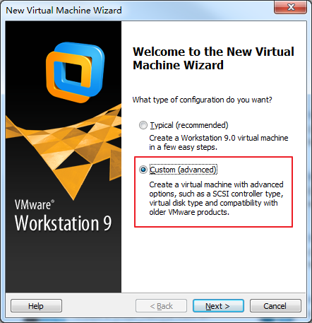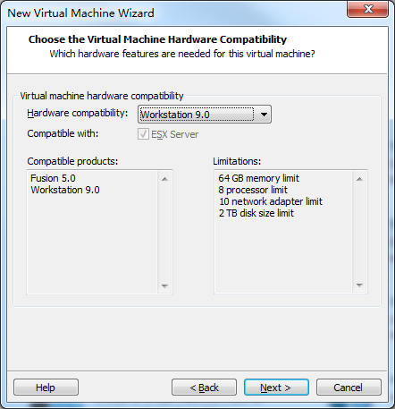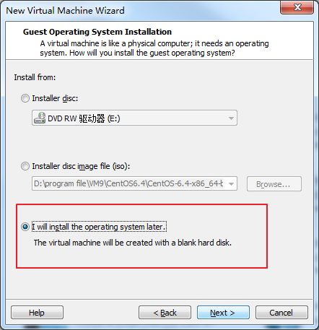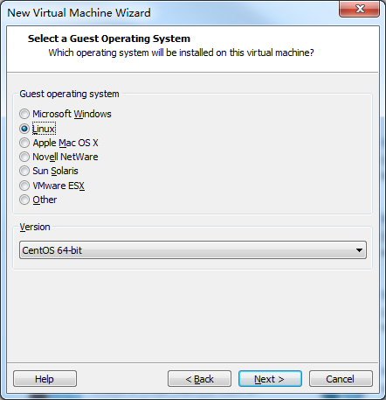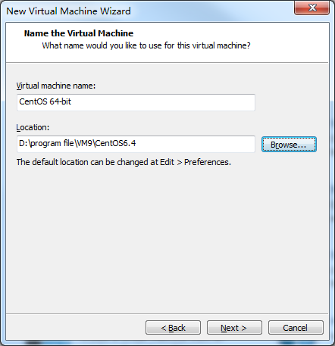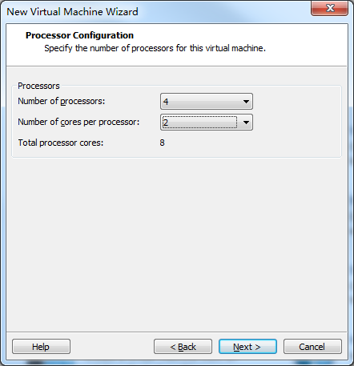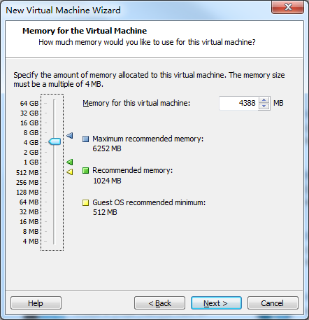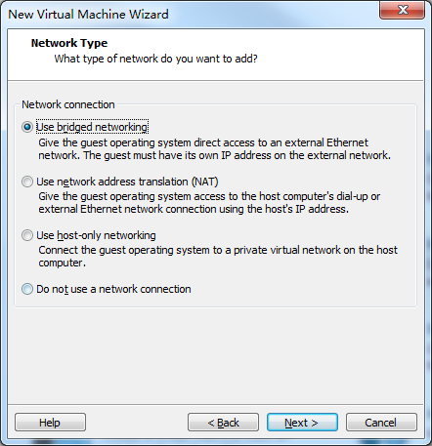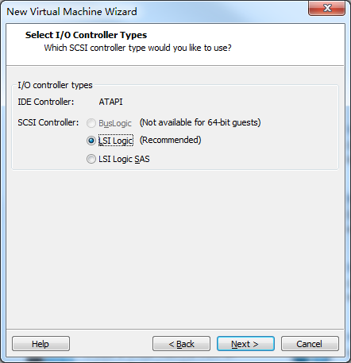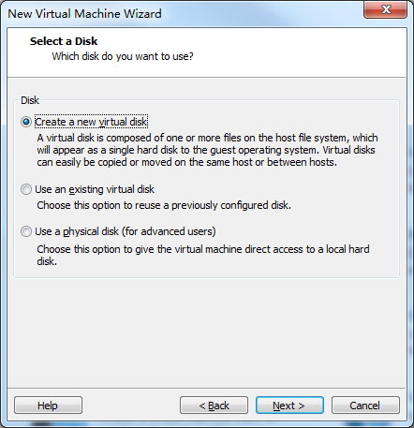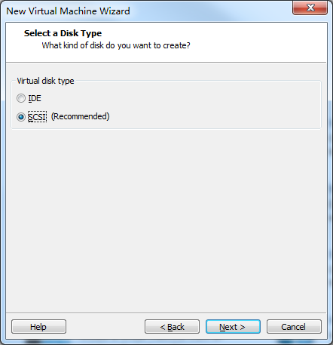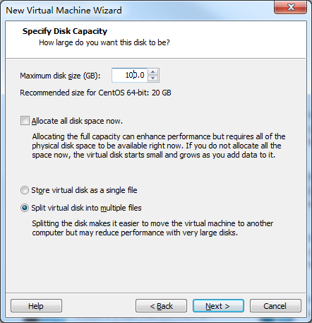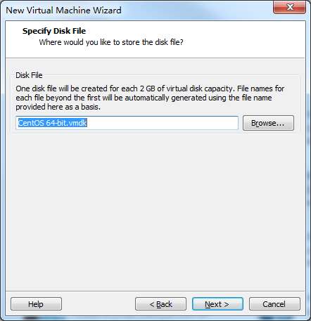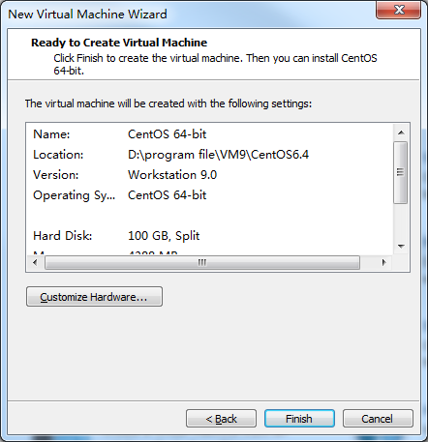

### 2、系统安装部分

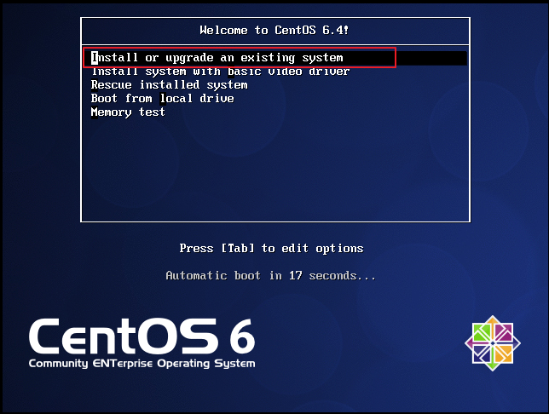

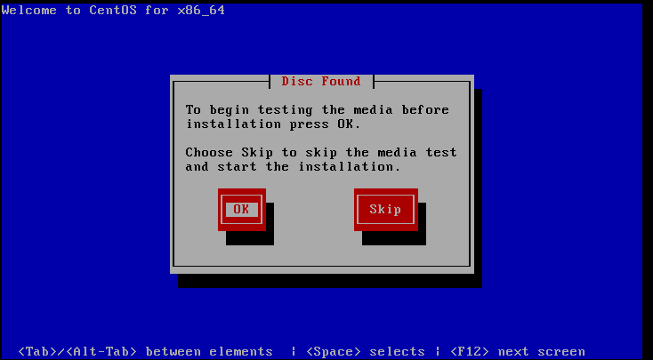

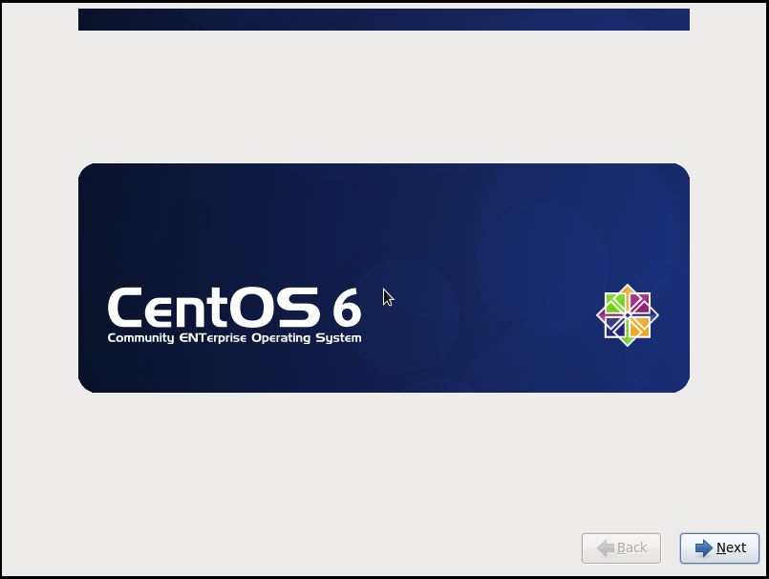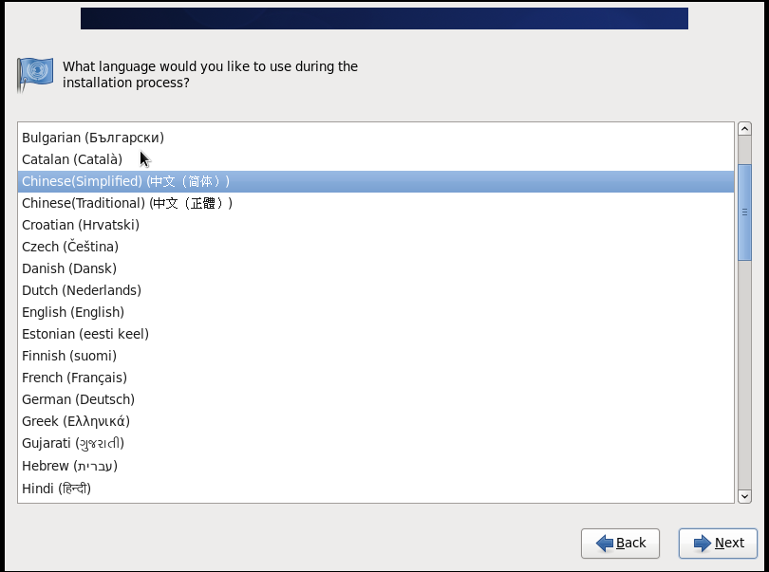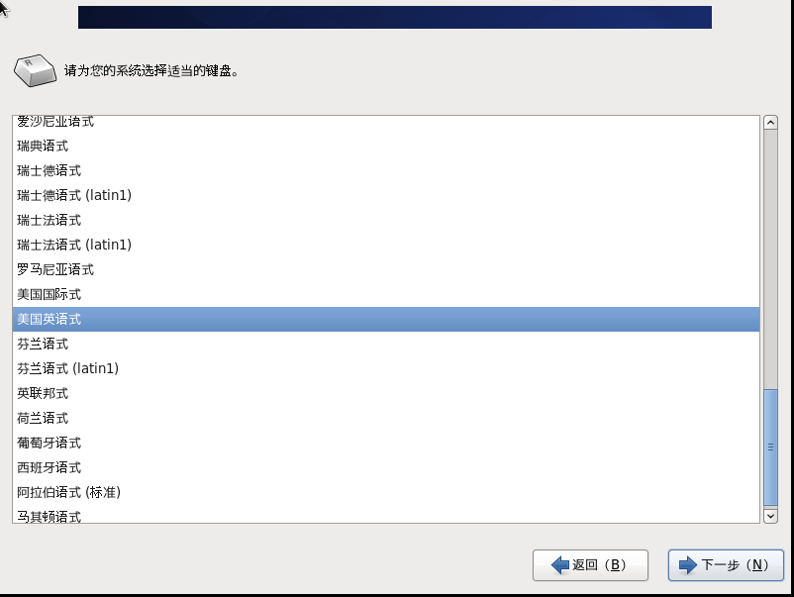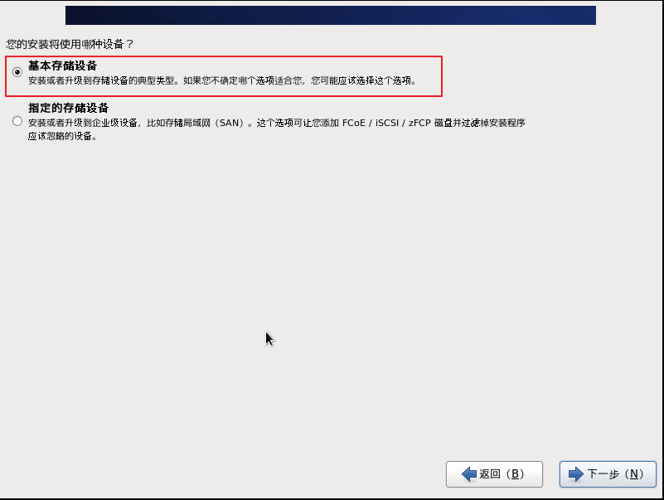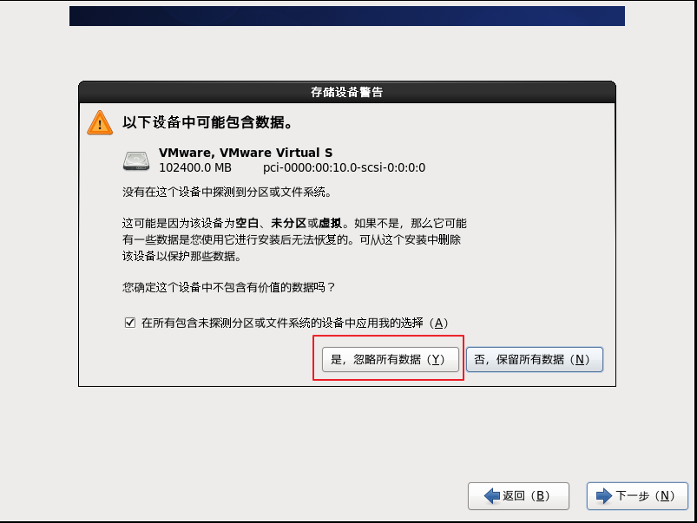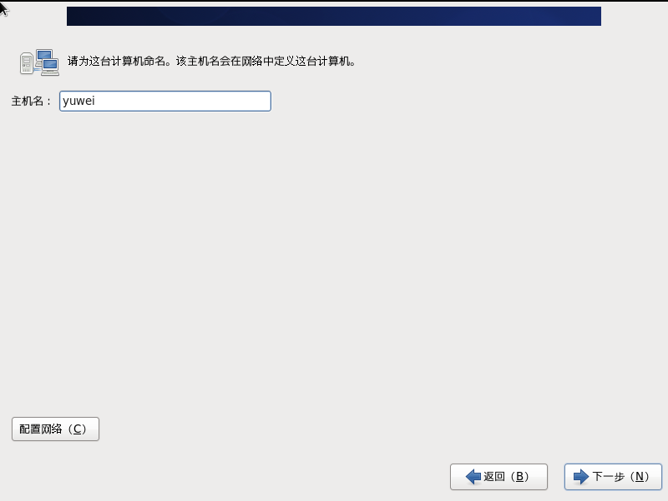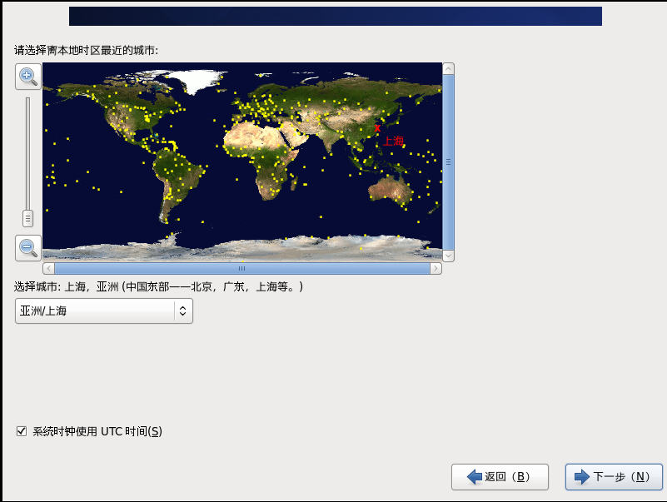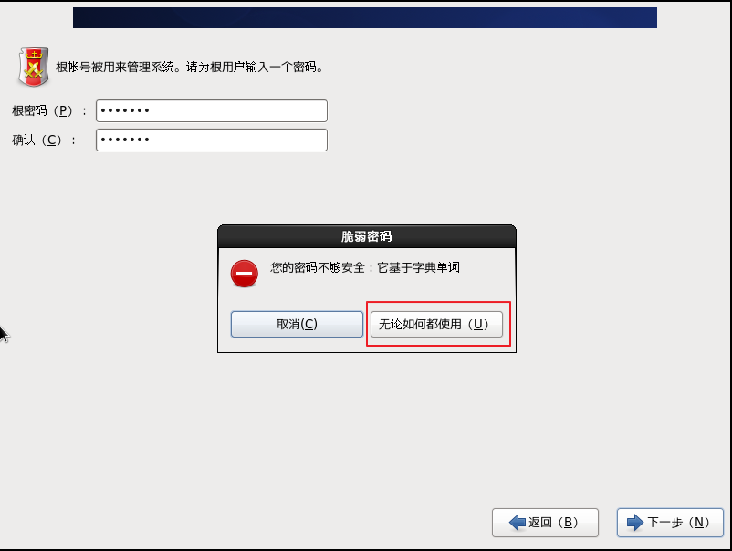PWD:caichao

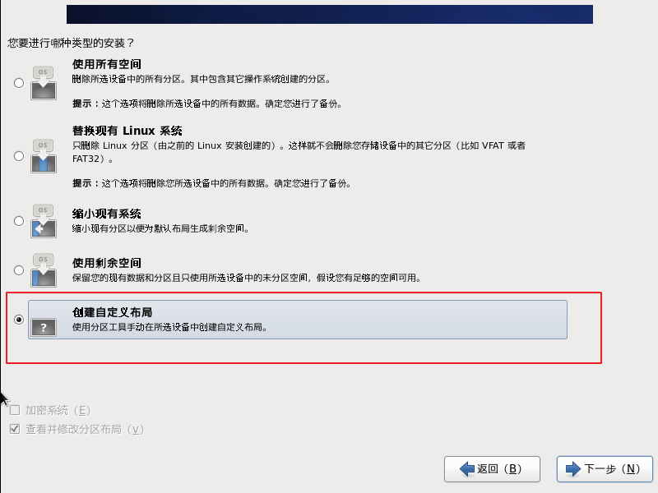

在这里只进行简单的分区，（/ (剩下的),/boot(1G) ,/swap(4G)）

/boot：用来存放与Linux系统启动有关的程序，比如启动引导装载程序等，建议大小为100MB。(我在虚拟机上分了1G)

/swap：即交换分区，建议大小是物理内存的1~2倍。

/ ：也就是根目录，这个分区尽量给其分配大的空间，可以将安装Linux系统的这个硬盘上除去分给/boot、swap区以外的空间都分配给这个分区。

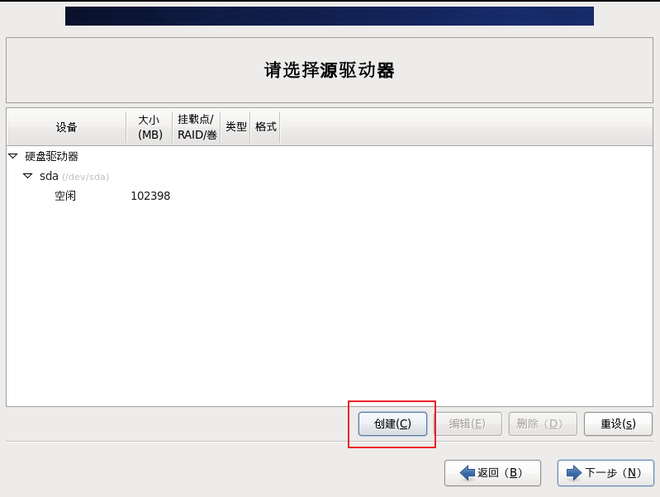

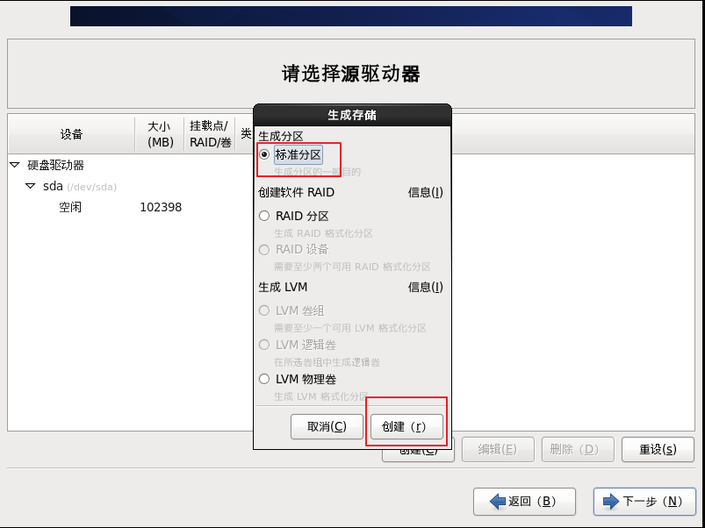

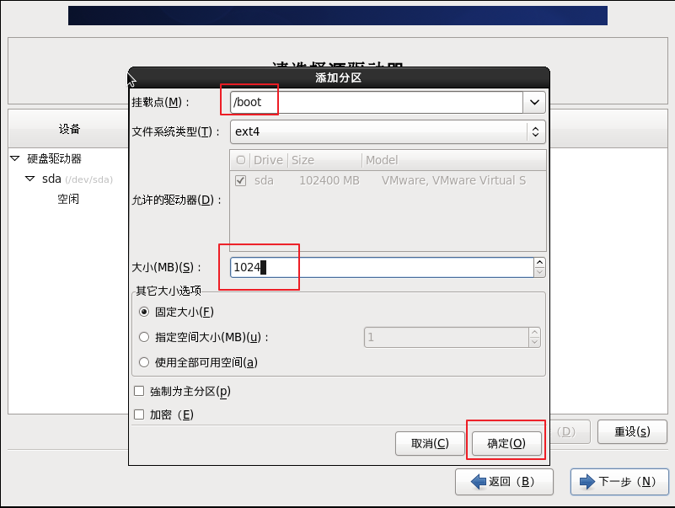

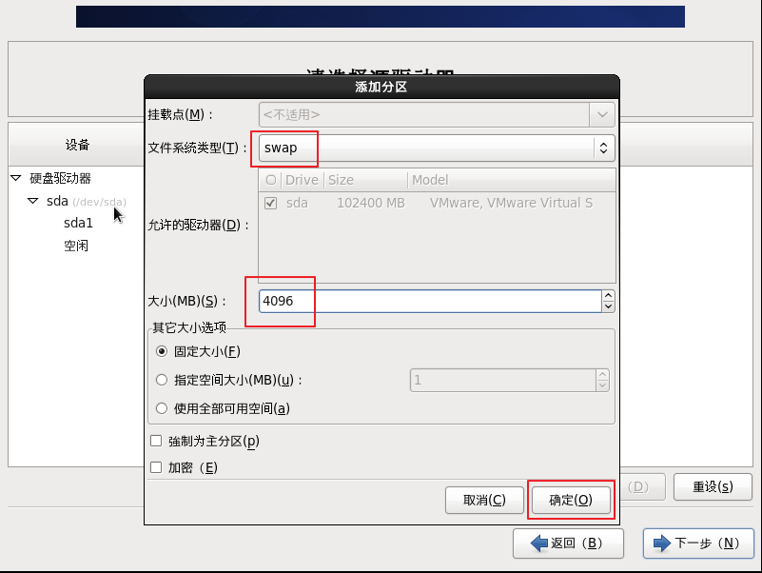

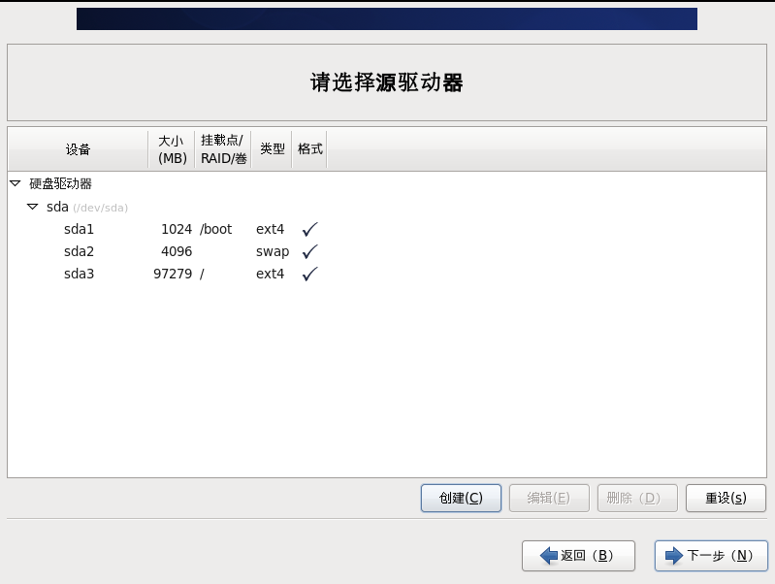

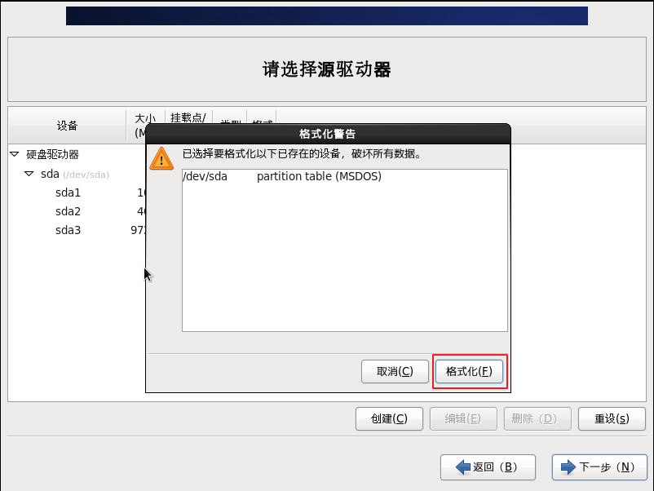

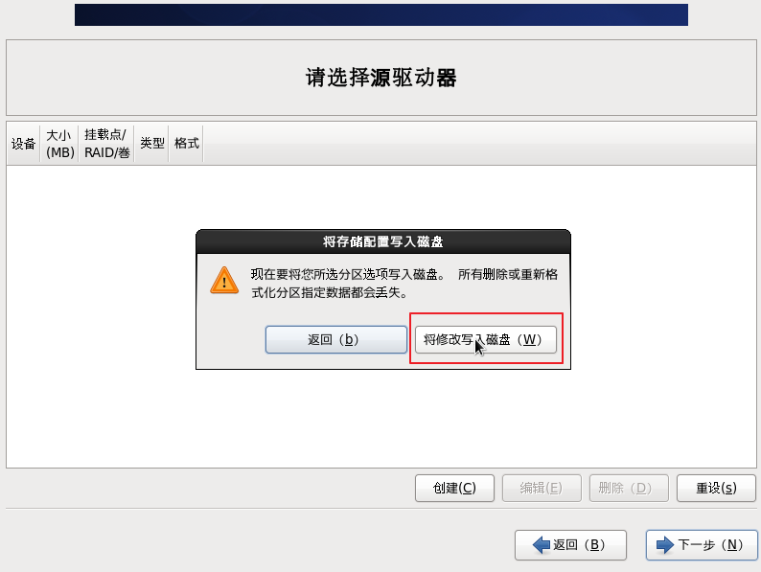

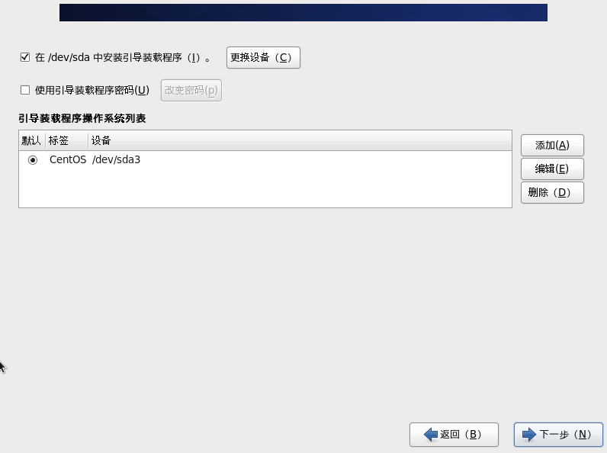

可选的类型说明如下：   
Desktop 　：基本的桌面系统，包括常用的桌面软件，如文档查看工具。   
Minimal Desktop　：基本的桌面系统，包含的软件更少。   
Minimal　：基本的系统，不含有任何可选的软件包。   
Basic Server 　：安装的基本系统的平台支持，不包含桌面。    
Database Server　：基本系统平台，加上MySQL和PostgreSQL数据库，无桌面。   
Web Server　：基本系统平台，加上PHP，Web server，还有MySQL和PostgreSQL数据库的客户端，无桌面。   
Virtual Host　：基本系统加虚拟平台。   
Software Development Workstation　：包含软件包较多，基本系统，虚拟化平台，桌面环境，开发工具。

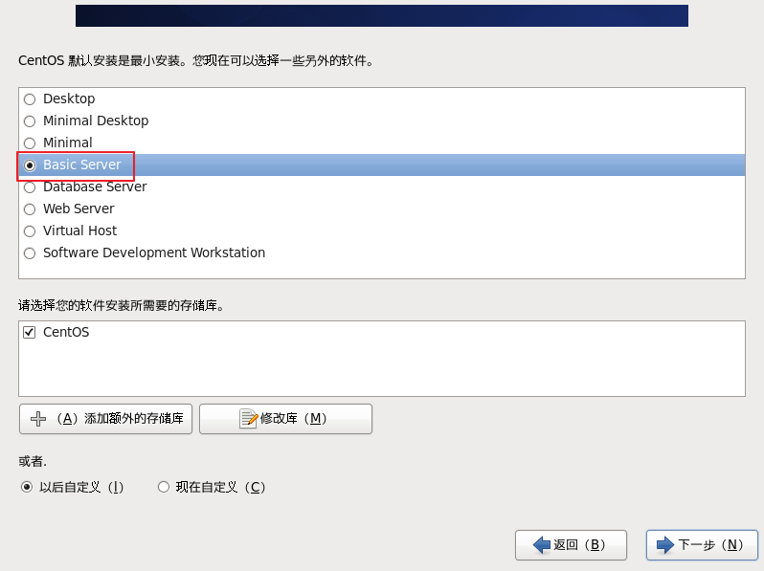

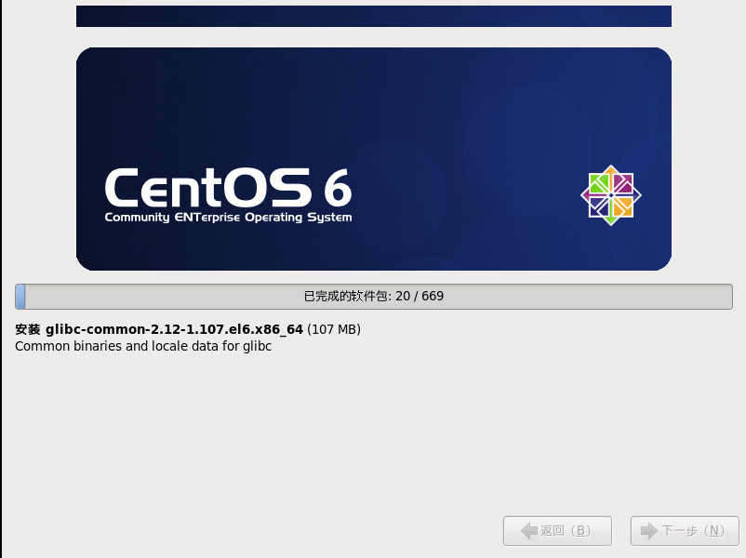

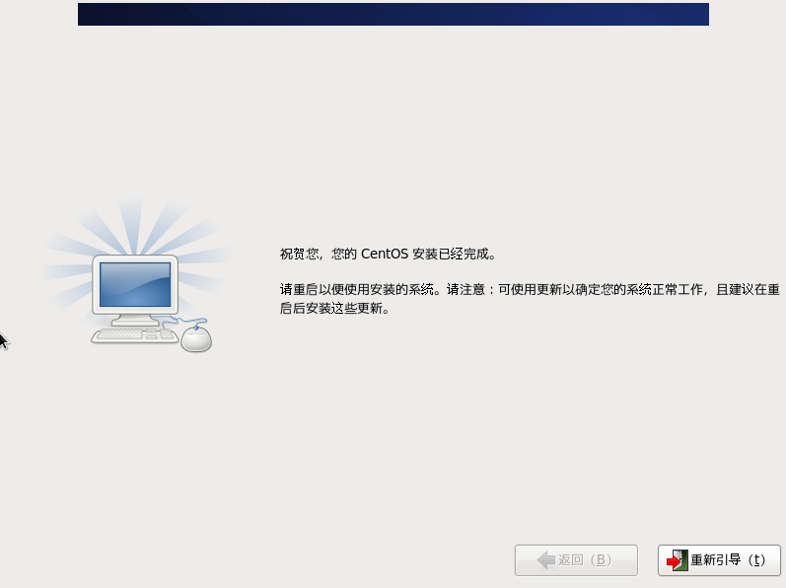

### 3、分区方案

/boot 2G 主要用于系统引导

/swap 16G 一般为内存1-2倍

剩余给/

## 具体环境搭建

### 激活网卡：

一开始网络不是开机自动连接，每次重启后，都需要手动激活

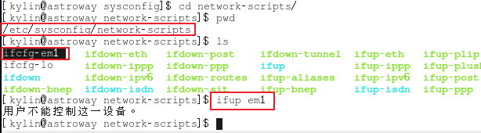

### 修改YUM源（2014/04/24可用）

#### 2.1进入目录

cd /etc/yum.repo

#### 2.2备份之前的源文件

cp CentOS-Base.repo CentOS-Base.repo.bak

wget http://mirrors.163.com/.help/CentOS5-Base-163.repo

#### **2.3修改源文件**：

vim CentOS-Base.repo

如下：

[base]

name=CentOS-$releasever - Base

baseurl=http://mirrors.163.com/centos/6/os/$basearch/

gpgcheck=1

gpgkey=http://mirrors.163.com/centos/RPM-GPG-KEY-CentOS-6

#released updates

[updates]

name=CentOS-$releasever - Updates

baseurl=http://mirrors.163.com/centos/6/updates/$basearch/

gpgcheck=1

gpgkey=http://mirrors.163.com/centos/RPM-GPG-KEY-CentOS-6

#packages used/produced in the build but not released

#[addons]

#name=CentOS-$releasever - Addons

#baseurl=http://mirrors.163.com/centos/$releasever/addons/$basearch/

#gpgcheck=1

#gpgkey=http://mirrors.163.com/centos/RPM-GPG-KEY-CentOS-6

#additional packages that may be useful

[extras]

name=CentOS-$releasever - Extras

baseurl=http://mirrors.163.com/centos/6/extras/$basearch/

gpgcheck=1

gpgkey=http://mirrors.163.com/centos/RPM-GPG-KEY-CentOS-6

#additional packages that extend functionality of existing packages

[centosplus]

name=CentOS-$releasever - Plus

baseurl=http://mirrors.163.com/centos/6/centosplus/$basearch/

gpgcheck=1

enabled=0

mv 修改文件名

#### 2.4更新

yum clean all

yum makecache

yum update

### 安装图形化界面

yum groupinstall “X Window System”

yum groupinstall “Desktop”

startx

重启后发现还是命令行模式，进入 /etc下修改inittab文件如下。

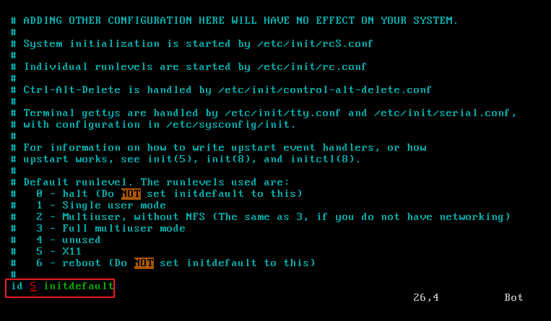

然后reboot重启后如下：

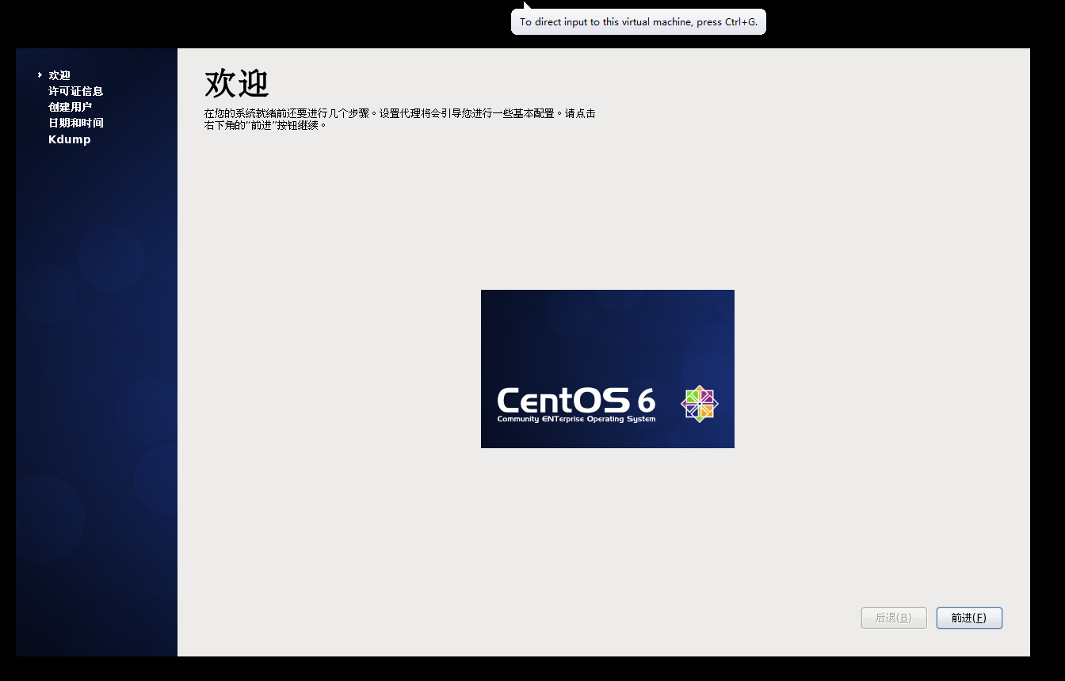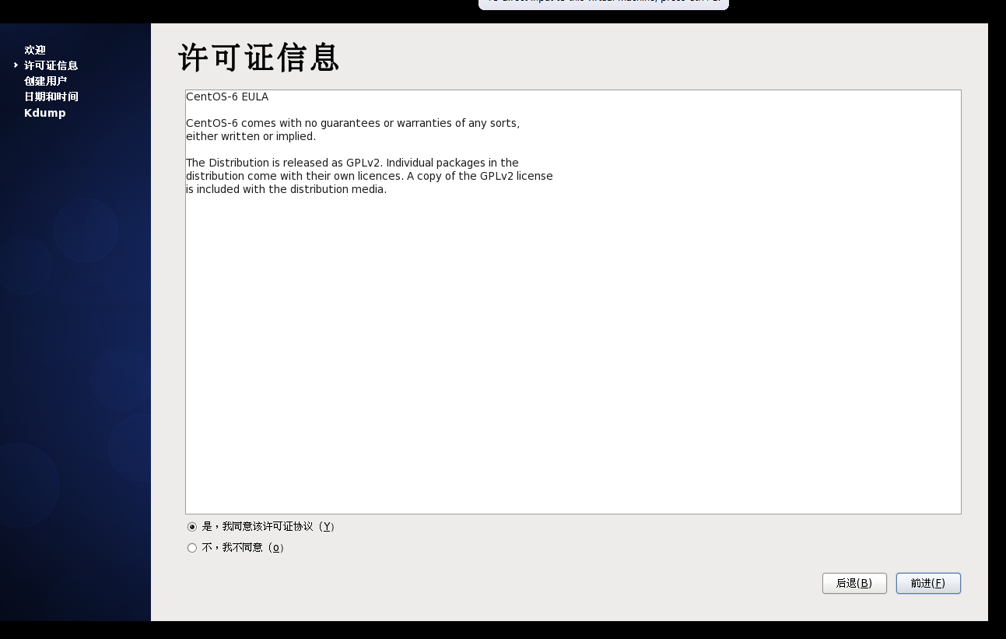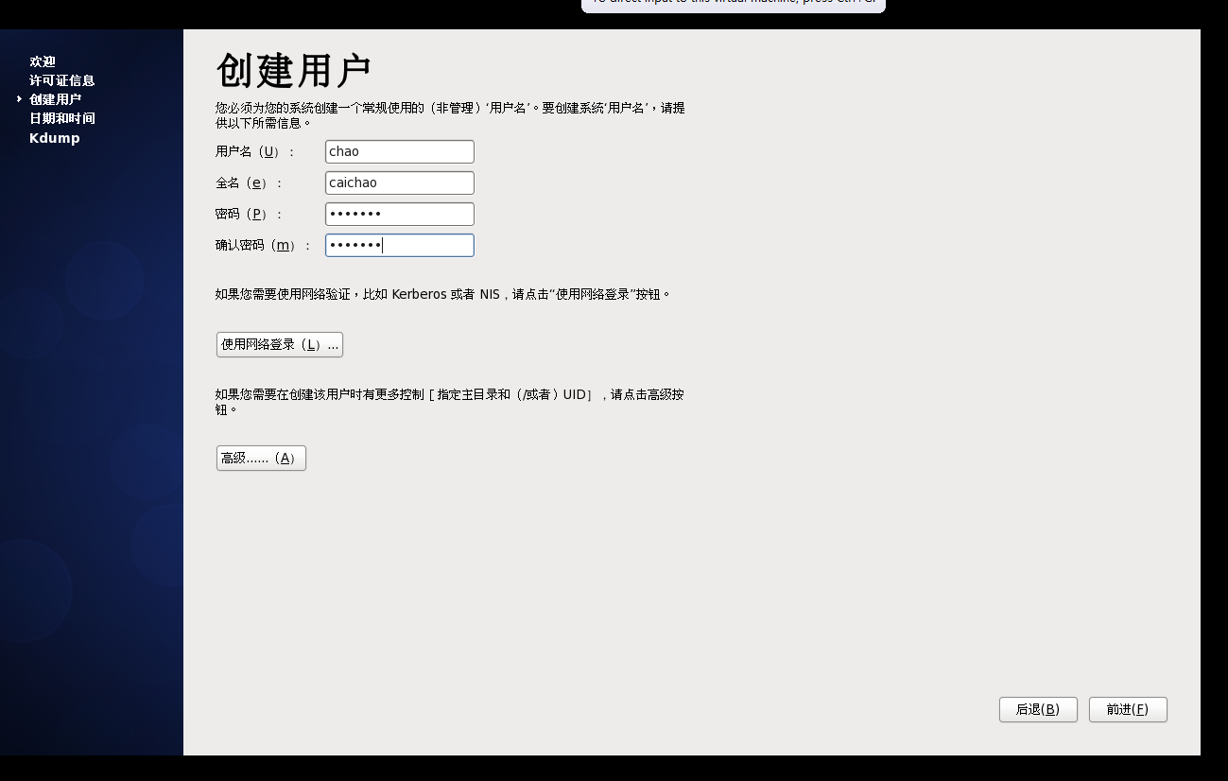

PWD：caichao

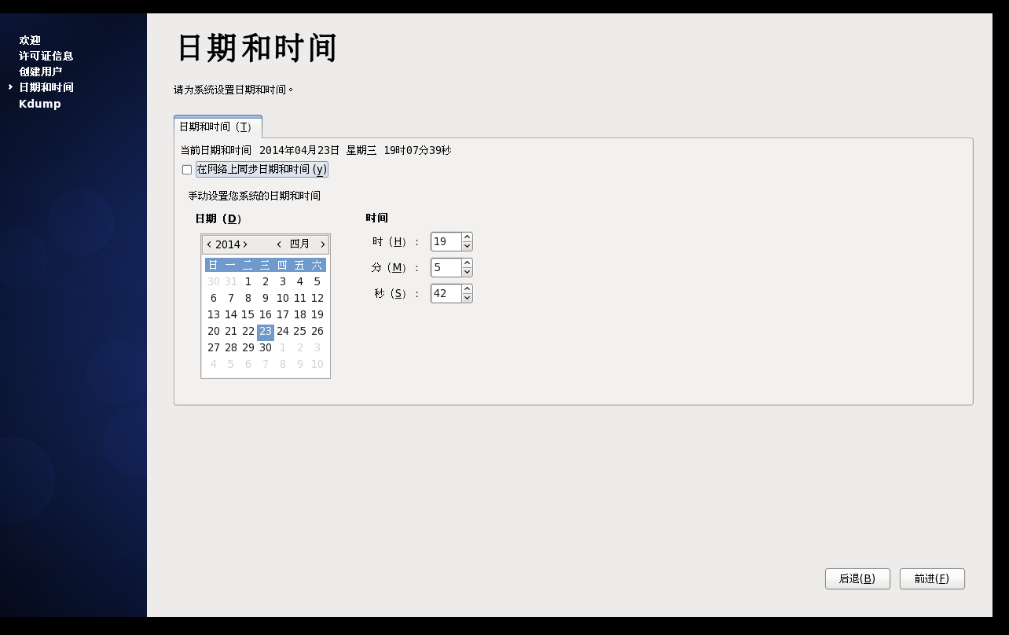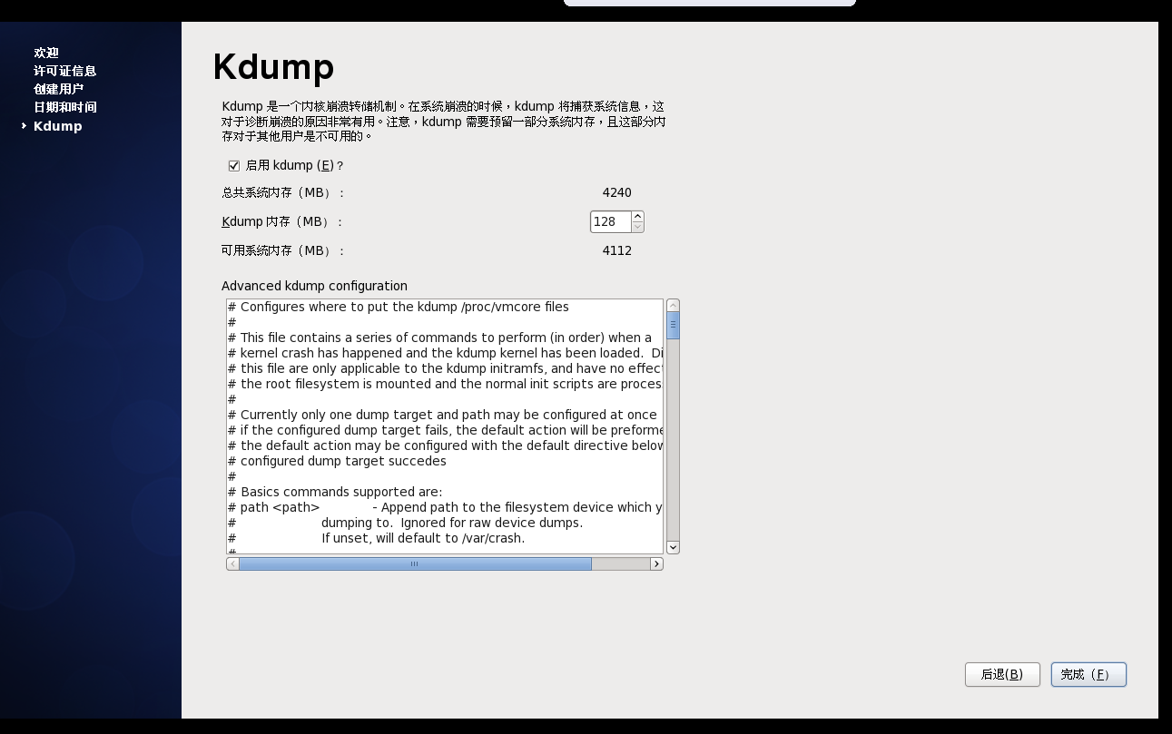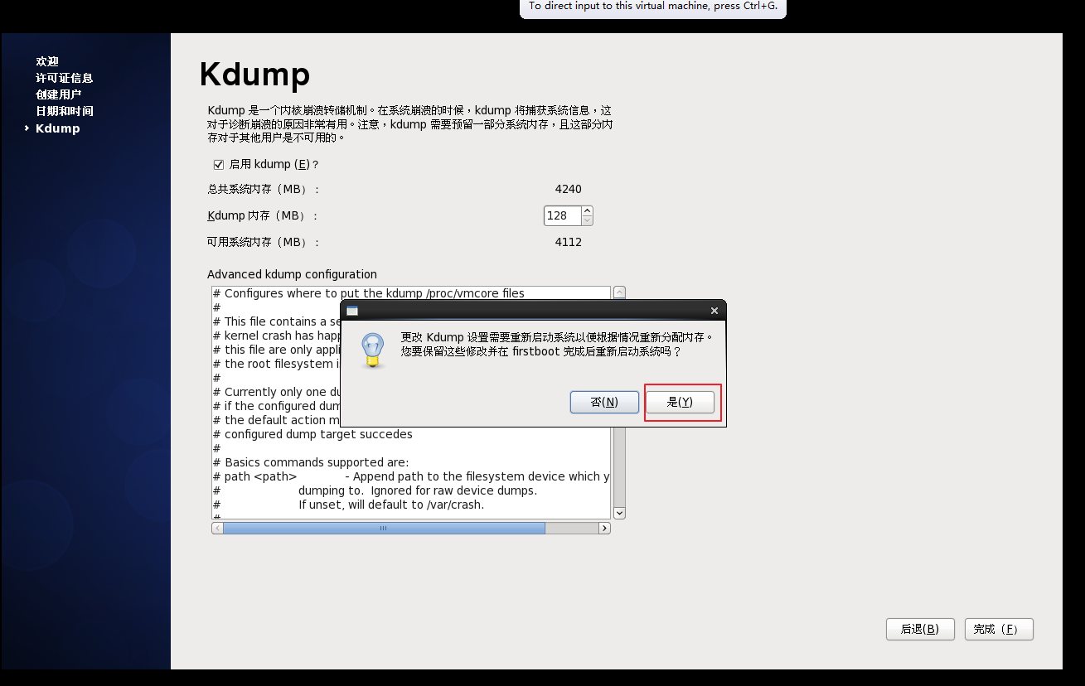

### 系统汉化

yum groupinstall “Chinese Support”

### 安装中文拼音输入法

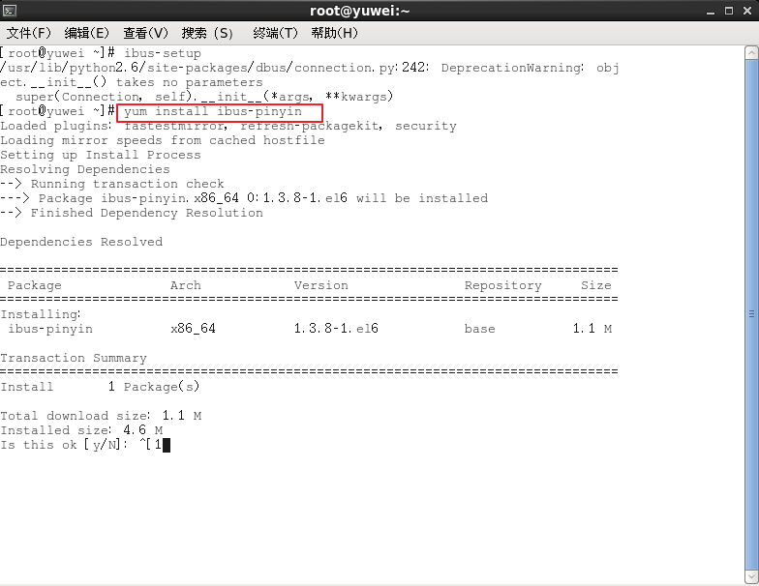

重启reboot

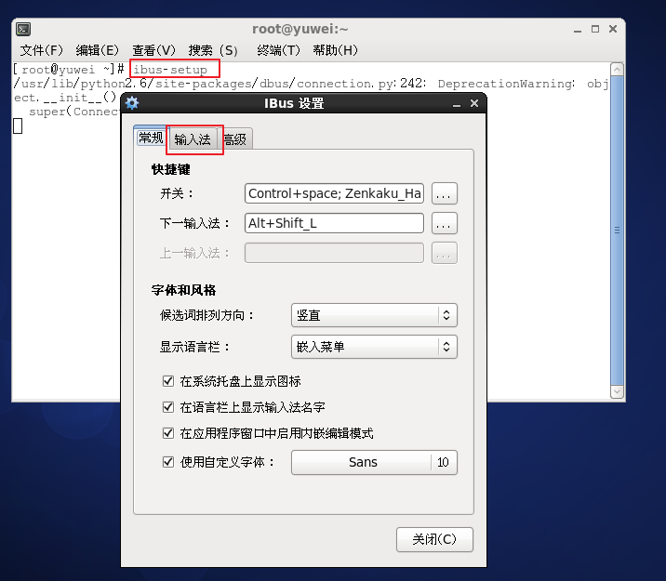

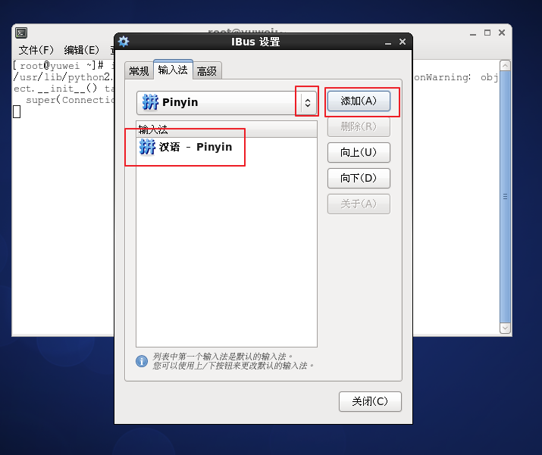

### 设置远程访问

#### 6.1、Xshell配置

通过22端口进行访问，这个端口一般默认开启。

#### 6.2、RealVNC配置

安装tigervnc

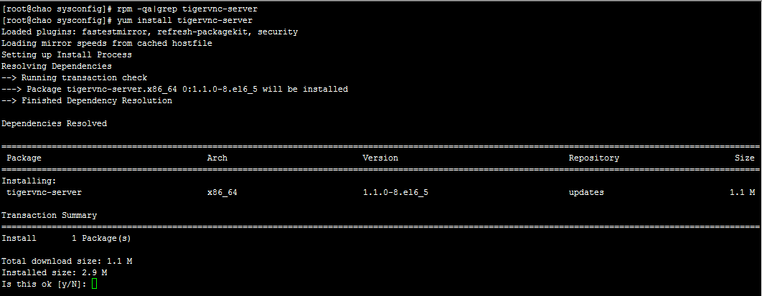

配置/etc/sysconfig/vncserver,为用户“chao”（为linux的普通用户）分配1，则登陆端口号为5900+1，

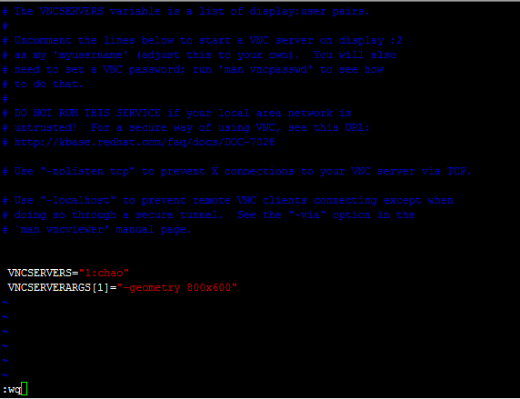

添加启动项，设置VNC密码

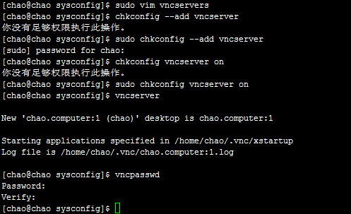

配置防火墙/etc/sysyconfig/iptables：打开5901端口：

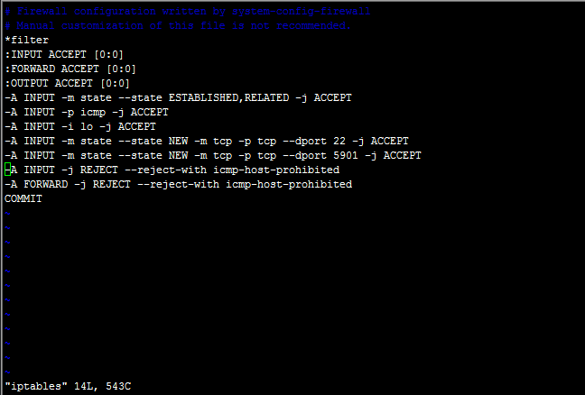

最后重启vncserver和iptables服务即可。

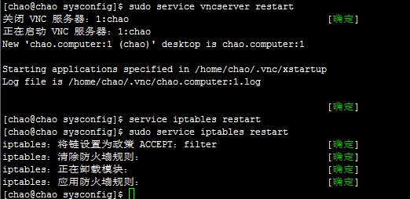

在远程端打开VNC Viewer

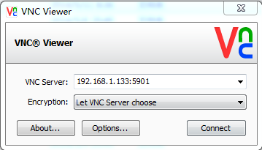

### 设置网络自动连接

右键网络连接图标

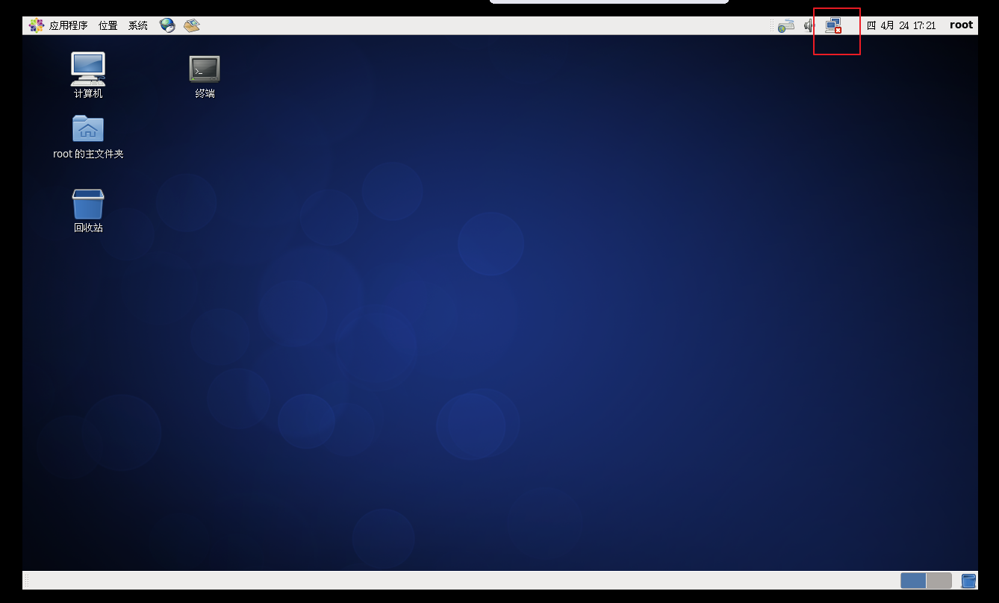

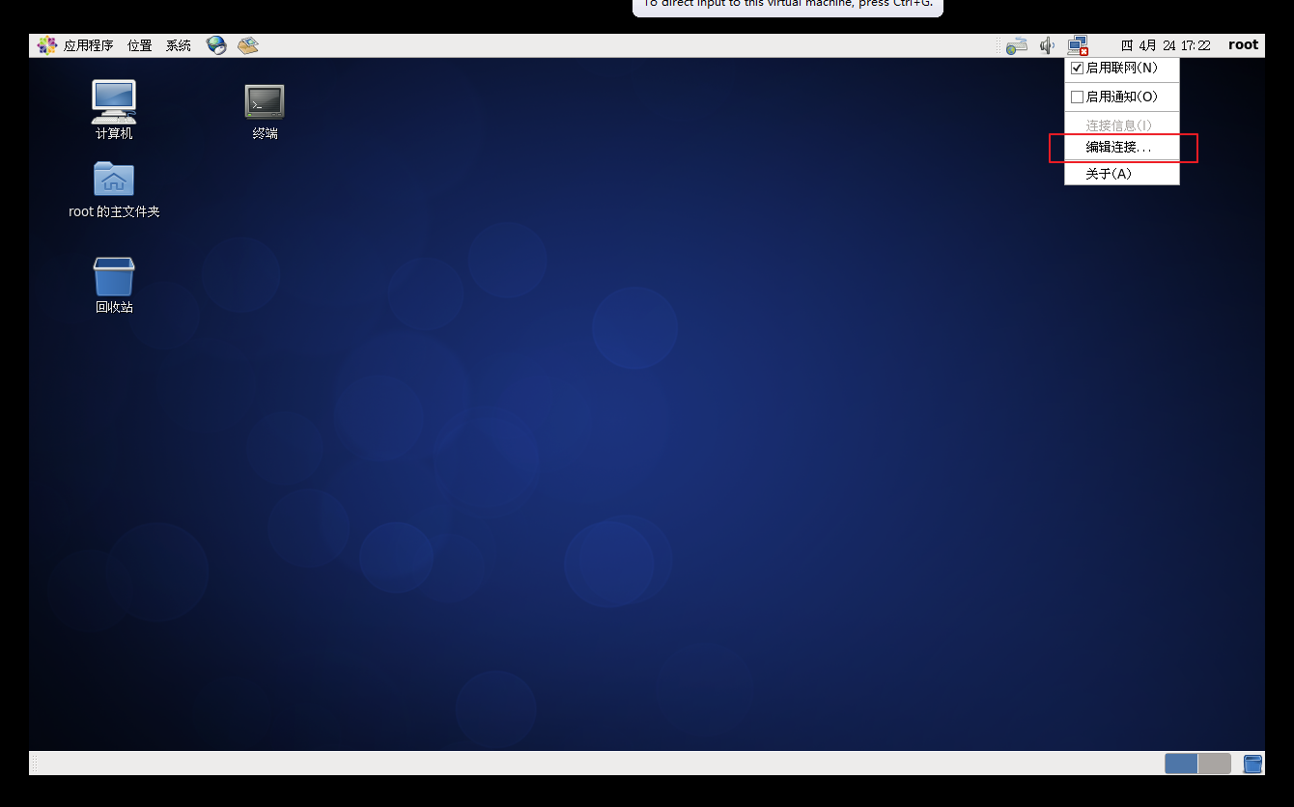

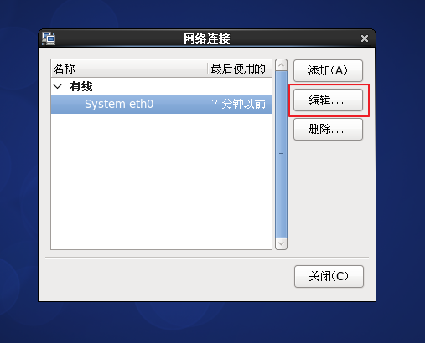

选择自动连接

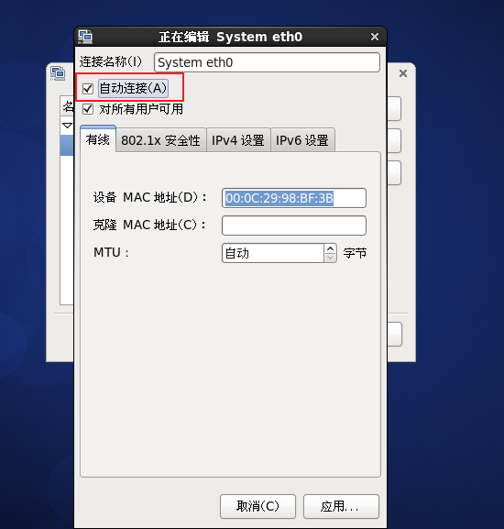

### 添加普通用户（username:zhangsan pwd:yuwei）

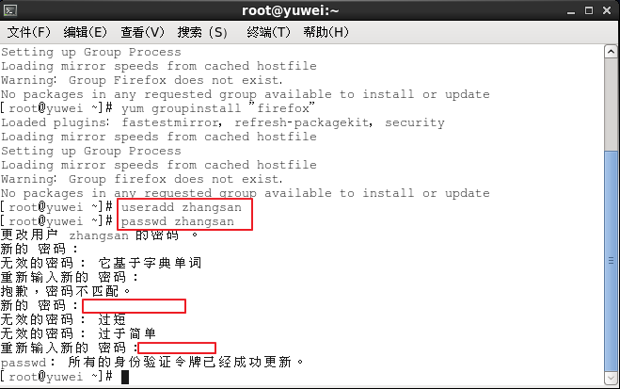

把普通用户加到sudoers里（要是不加不能使用sudo …）

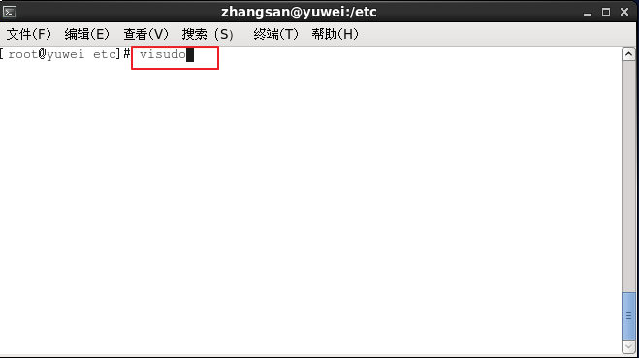

添加“zhangsan”

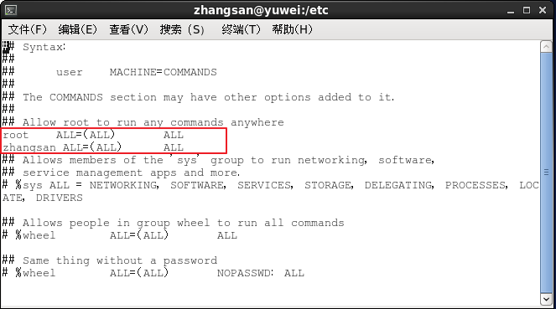

### 安装FireFox

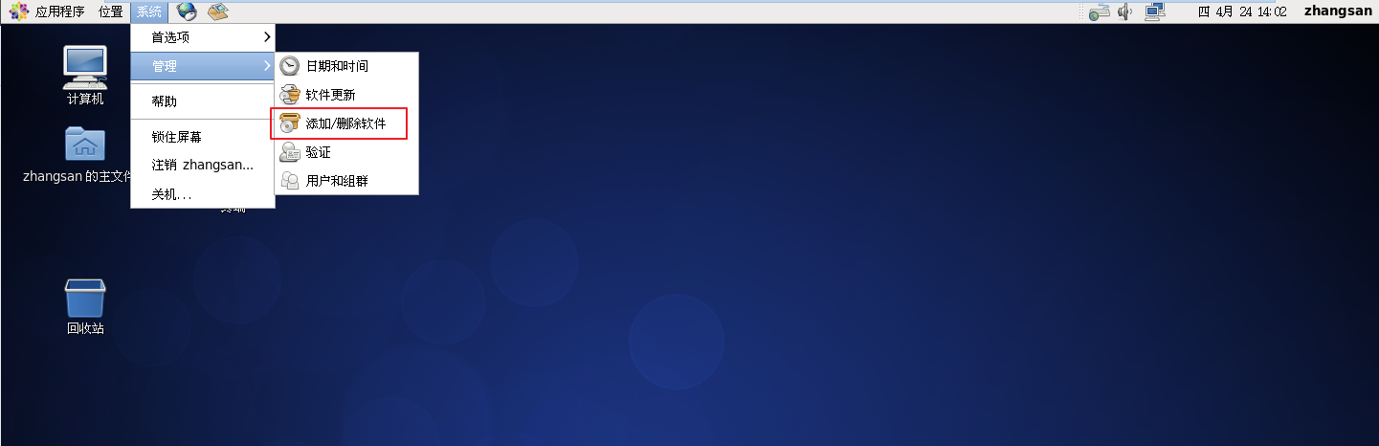

### 10、JDK（必装）

系统自带OpenJDK

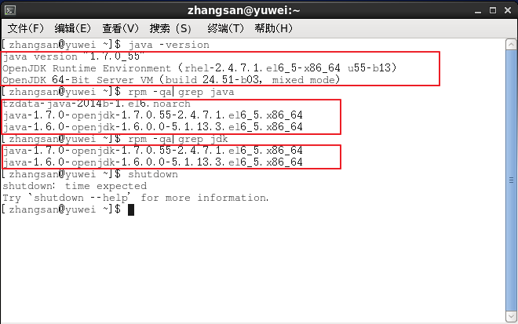

#### 9.1卸载自带的OpenJDK

先查询已安装的JDK

rpm –qa|grep jdk

把搜到的全部用yum卸载

sudo yum remove XXX

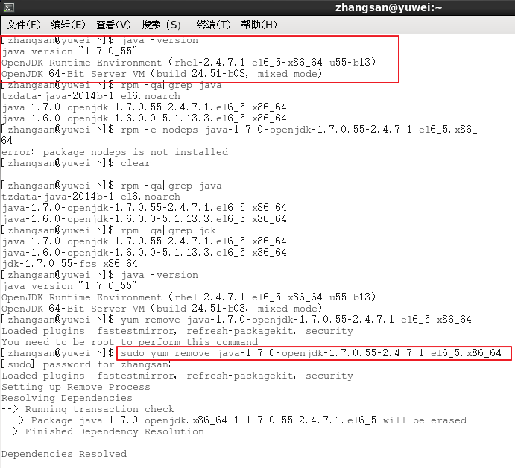

#### 9.2安装jdk-7u55-linux-x64.rpm

直接双击RPM包安装即可

配置环境变量

[plain] view plaincopy

$vi + /etc/profile

在profile文件末尾加入如下内容：

[plain] view plaincopy

JAVA_HOME=/usr/java/jdk1.7.0_17

JRE_HOME=/usr/java/jdk1.7.0_17/jre

PATH=$PATH:$JAVA_HOME/bin:$JRE_HOME/bin

CLASSPATH=.:$JAVA_HOME/lib/dt.jar:$JAVA_HOME/lib/tools.jar:$JRE_HOME/lib

export JAVA_HOME JRE_HOME PATH CLASSPATH

6. 使配置文件立即生效

[plain] view plaincopy

$source /etc/profile

7. 验证是否安装成功

依次输入java, java -version, javac可以查看到jdk的安装信息，说明安装成功

8. 查看JAVA_HOME

[plain] view plaincopy

$echo JAVA_HOME

附：

windows环境下安装JDK之后环境变量是这样配置的：

[plain] view plaincopy

JAVA_HOME:当前jdk路径

PATH:%JAVA_HOME%/bin;%JAVA_HOME%/jre/bin

CLASSPATH:.;%JAVA_HOME%/lib/dt.jar;%JAVA_HOME%/lib/tools.jar

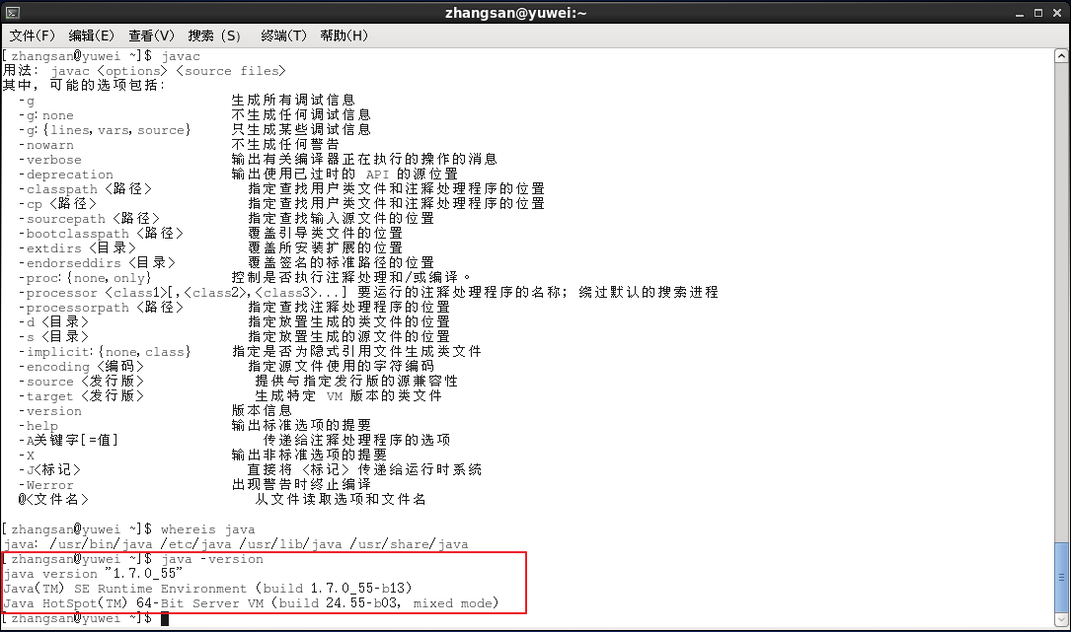

### 11、Tomcat（必装）

#### 11.1安装apache-tomcat-6.0.37.tar.gz(免安装，解压即用)

复制apache-tomcat-6.0.37.tar.gz至/deploy目录下（若是没有deploy目录就创建一个，如下：mkdir /deploy）

tar –xvzf apache-tomcat-6.0.37.tar.gz

#### 11.2设置开启启动

先查找java的安装目录（which java）

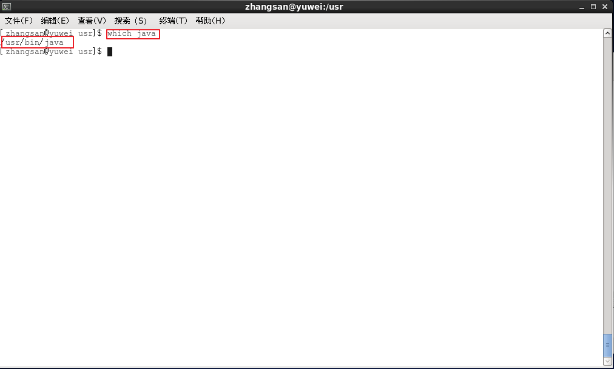

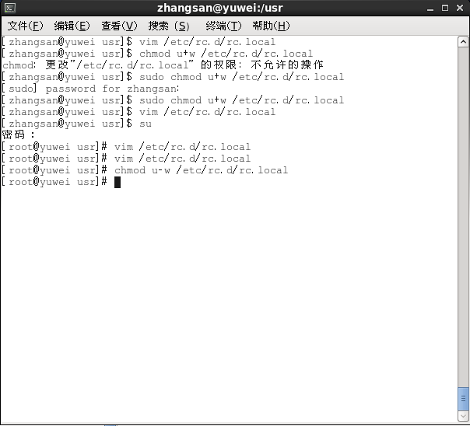

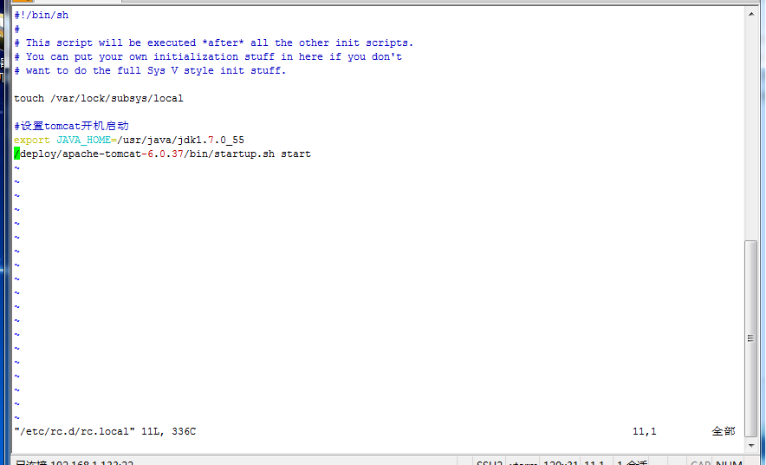

配置防火墙（开28080端口）

#### 11.3编写重启脚本

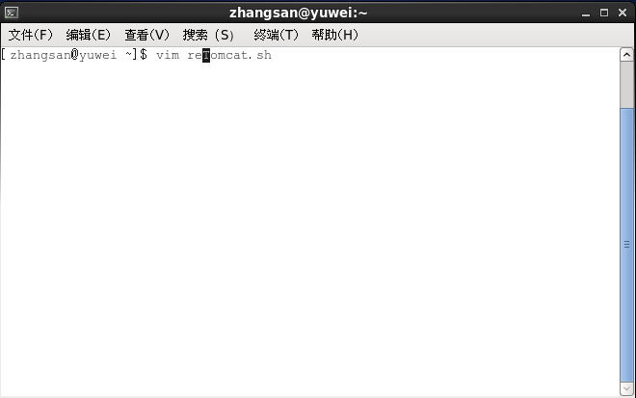

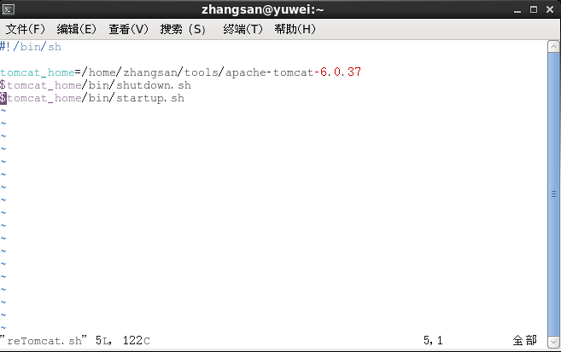

#### 11.4设置Tomcat端口为（28080），并且设置编码为UTF-8

修改tomcat配置文件

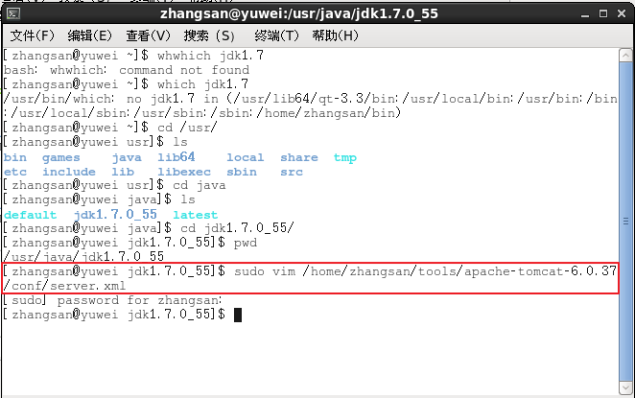

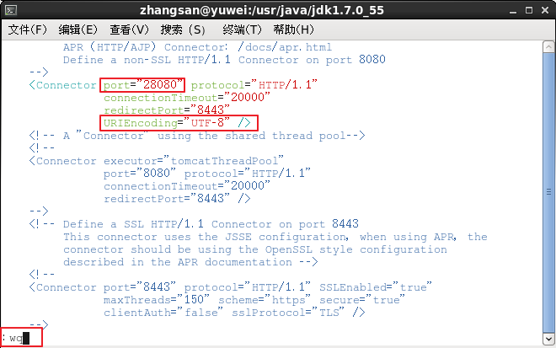

防火墙打开28080端口

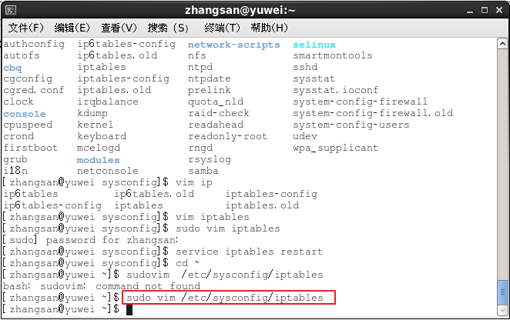 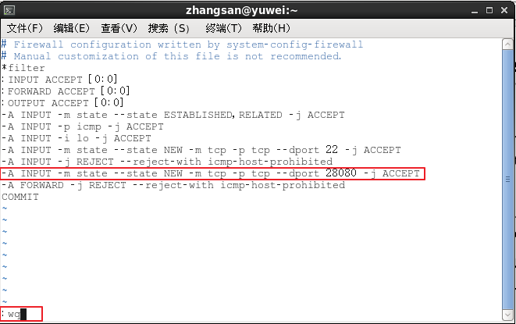

重启防火墙

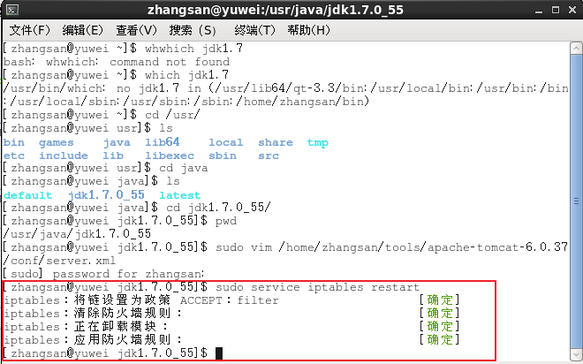

### 12、MySQL（必装）

#### 12.1安装

去Oracle官网下载MySQL-5.5.37-1.el6.x86_64.rpm-bundle.tar

解压：可以得到全部的RPM包

tar –xvf MySQL-5.5.37-1.el6.x86_64.rpm-bundle.tar

rpm –qa |grep “mysql*”用yum删掉相关的

yum install XXX安装相关的RPM包(server包最后装)

启动mysql服务：

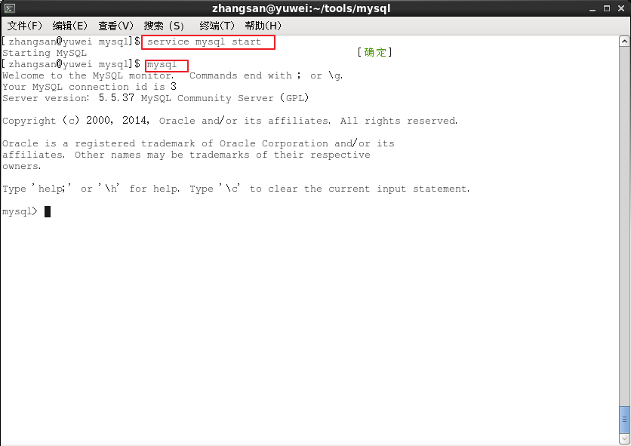

修改密码：

set password for 'username'@'localhost' =password('你要写的密码');

继续安装mysql-workbench-community-6.0.8-1.el6.x86_64.rpm

（双击安装）

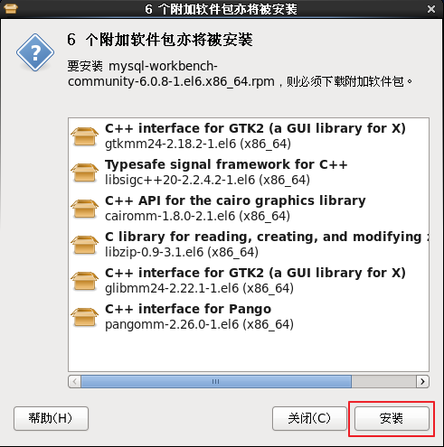

安装成功

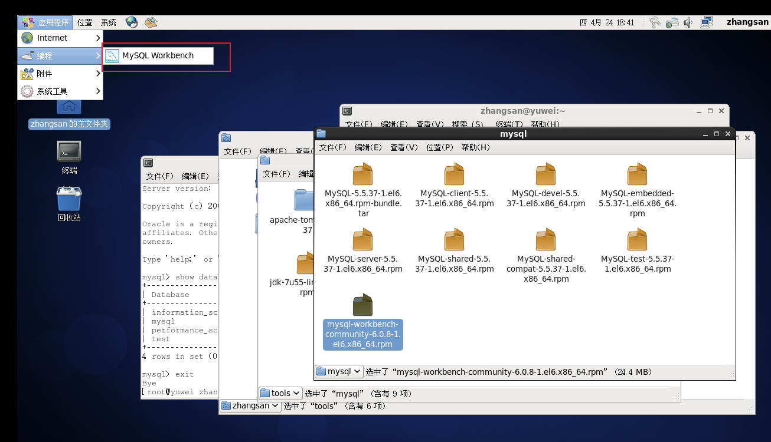

去把防火墙3306端口打开

sudo vim /etc/sysconfig/iptables

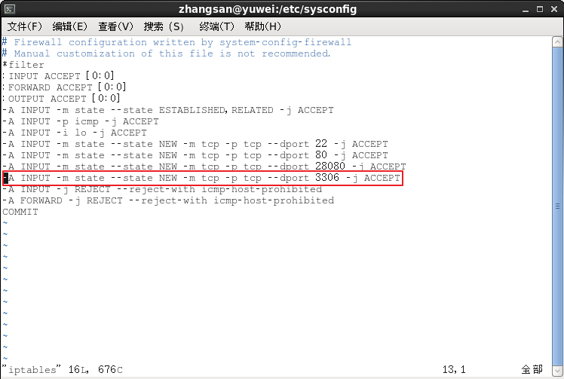

重启防火墙：service iptables restart

打开workbench

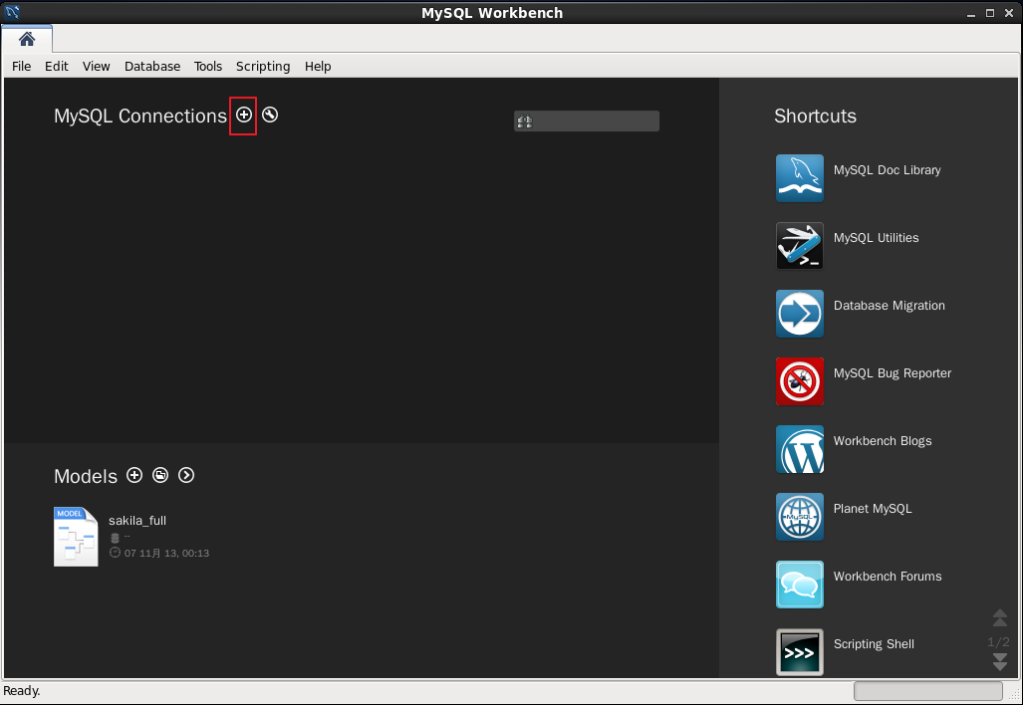 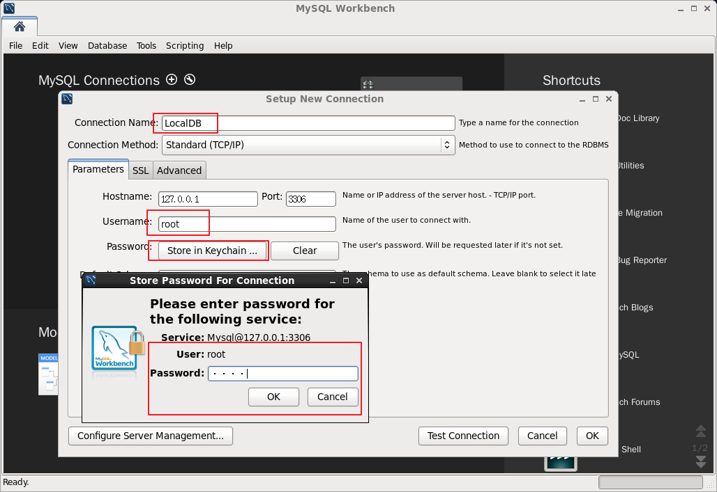 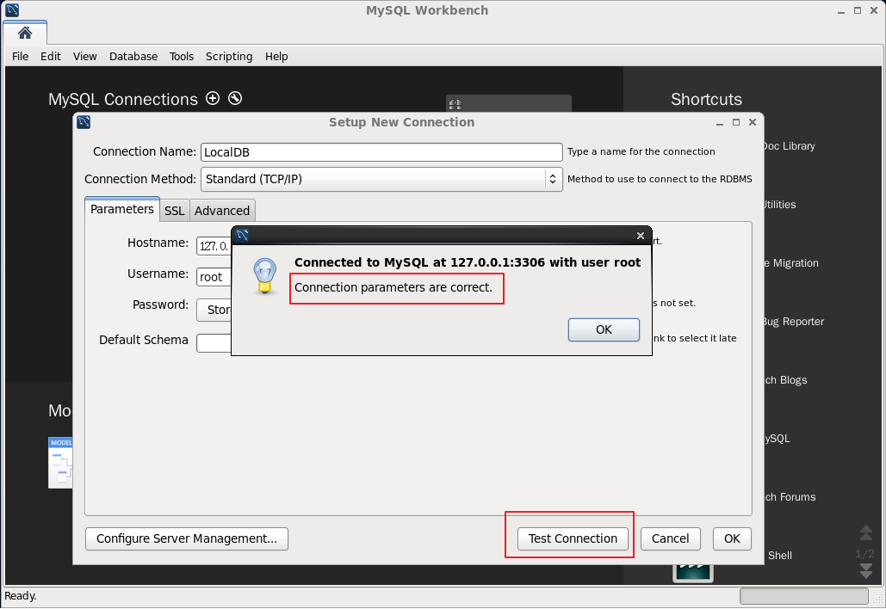

这样就OK了

#### 12.2设置root密码：（默认没有root密码）

并且设置了普通用户 username:elearn password:123fly

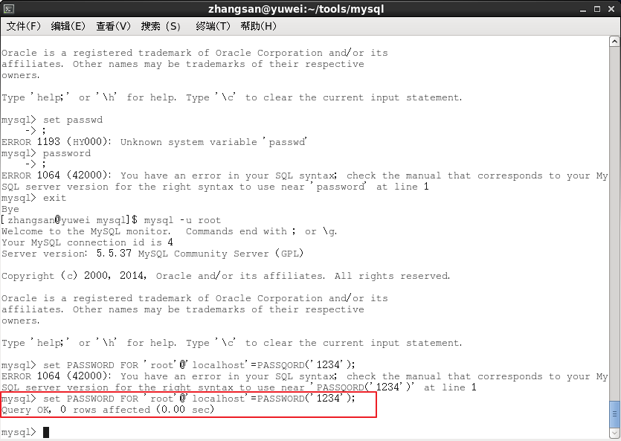

#### 12.3数据库定期备份

参考：<http://www.ha97.com/4007.html>

二楼数据库的备份由汤哥负责。

#### 12.4MySQL创建普通用户

确保root用户的FormHost 有“localhost”

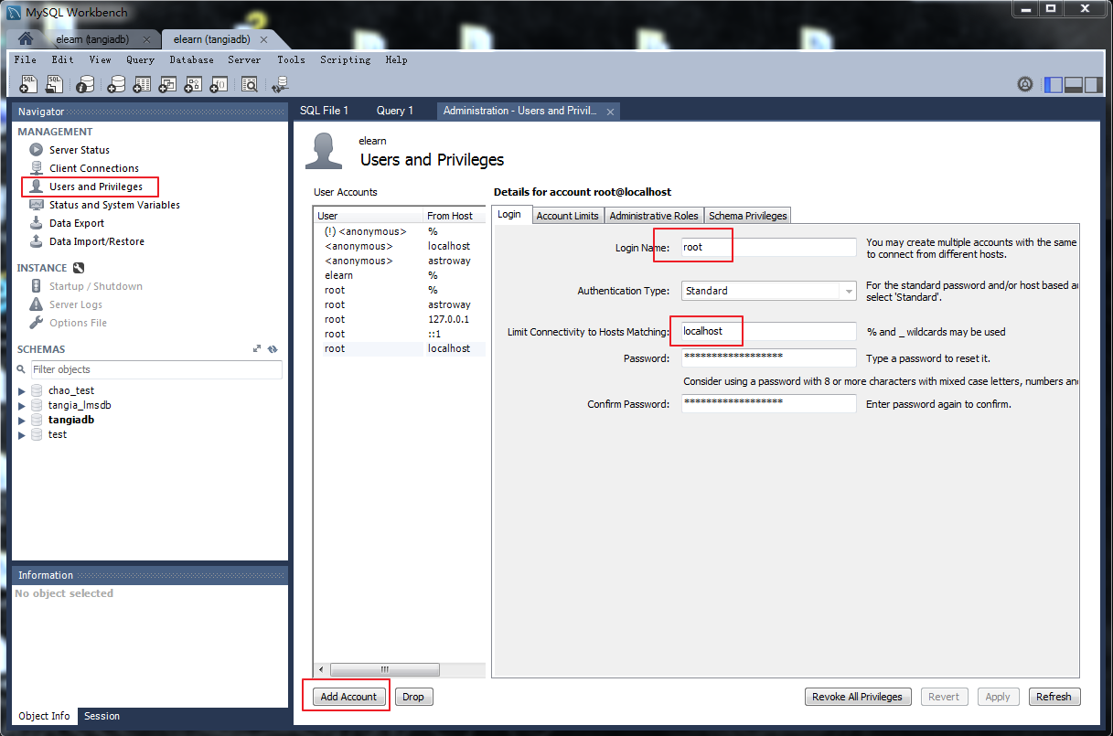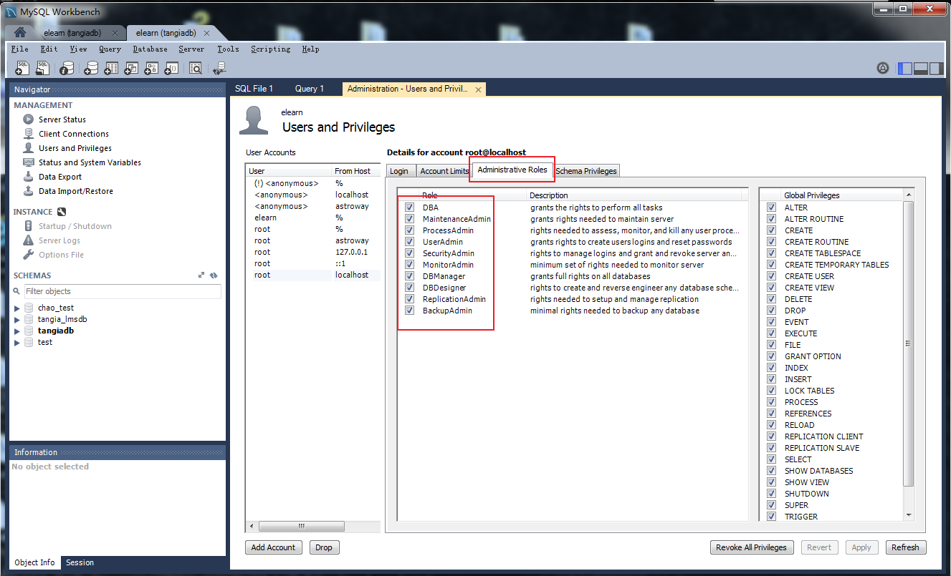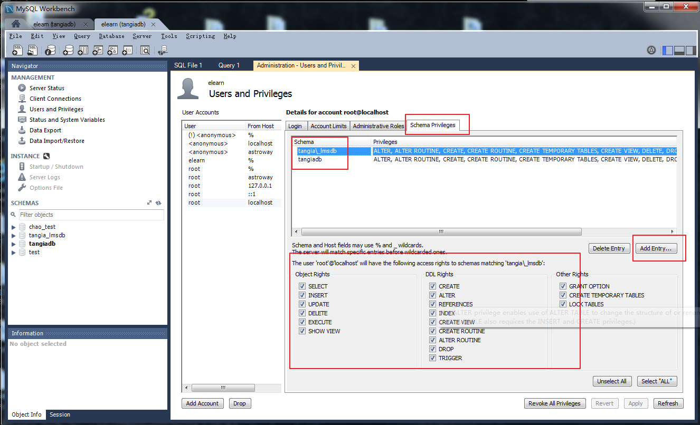

创建普通用户username=“elearn” pwd=“123”具有ObjectRights、DDLRights

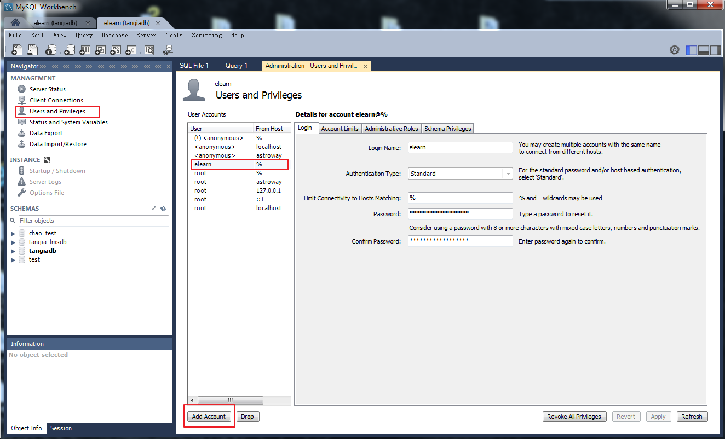

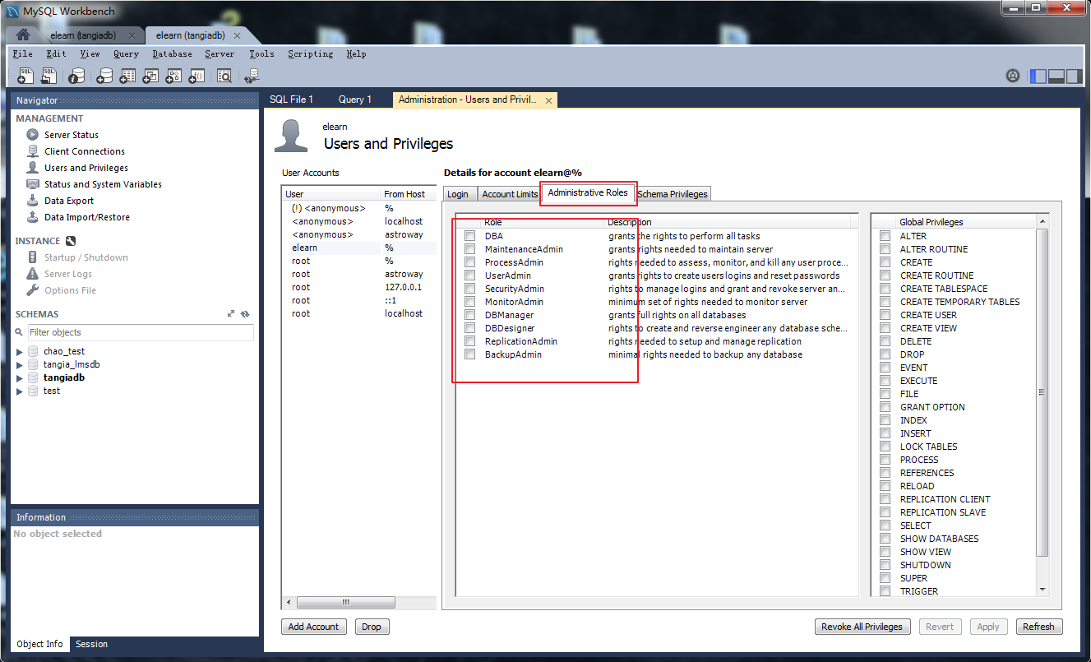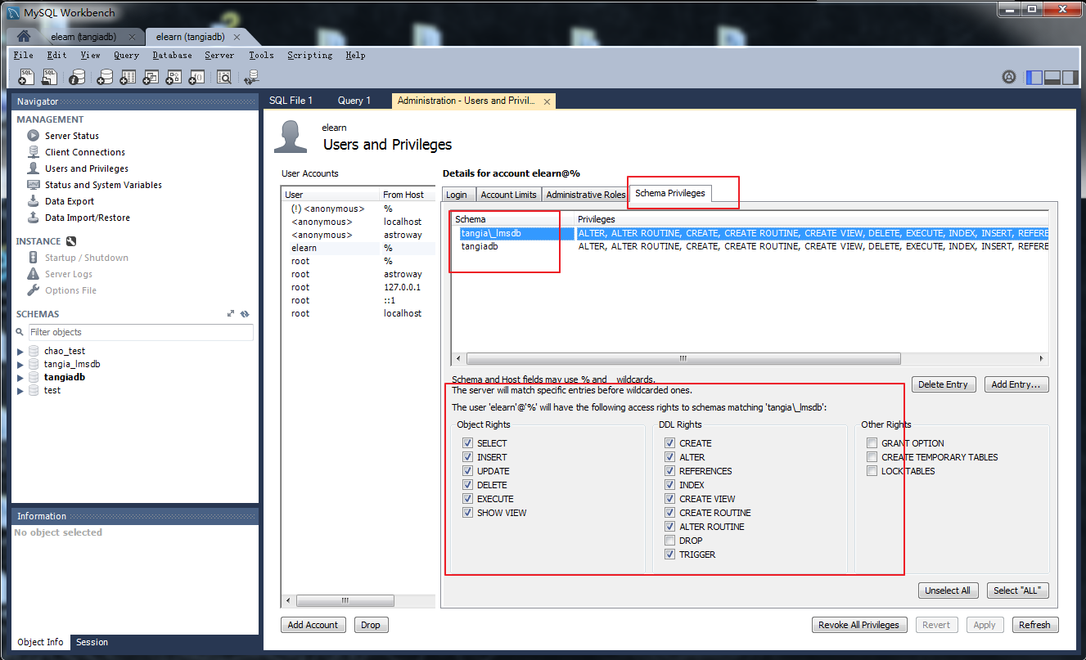

#### 12.5修改max_allowed_packet参数

修改 /etc/my.cnf

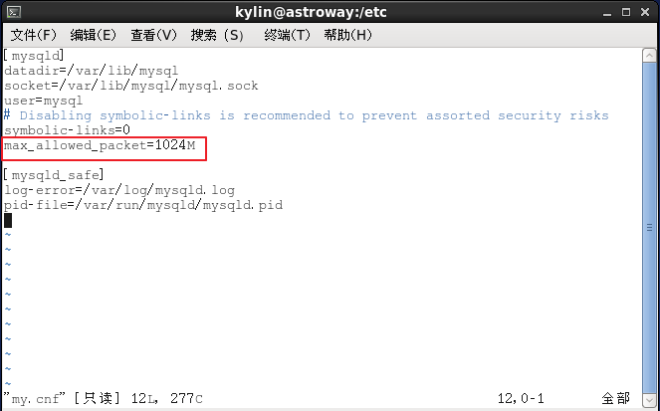

### 13、MQ安装（必装）

菜单1、ActiveMQ的安装

 安装要求

ActiveMQ的运行需要Java运行环境，因此安装ActiveMQ之前需安装Jre；要求Jre的版本为1.5.x以后的版本，推荐使用1.6.x版本。

查看命令如下：#java –version

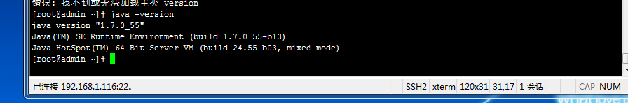

具体安装：将需要的安装包复制到/deploy目录下

命令如下：#cp activemq_install.tar /deploy

#cd /deploy

# tar -xvf activemq_install.tar

修改install_mq.sh如下：

命令如下：# vim activemq_install/install_mq.sh.

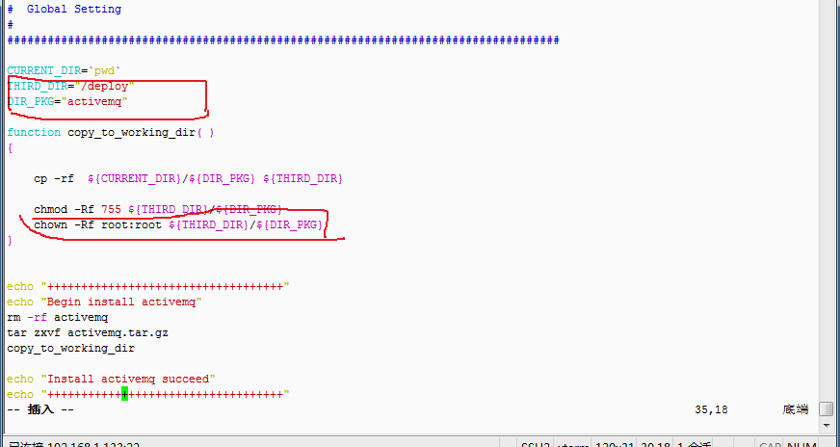

用root用户来执行

执行其中的install_mq.sh脚本，ActiveMQ将被安装到：/deploy/activemq目录下。

命令如下：#cd /deploy/activemq_install

#./install_mq.sh

 服务的启动和停止

安装后，在bin/linux-x86-64路径下，通过命令：./activemq start启动服务，通过命令：./activemq stop停止服务。

命令如下：#cd /deploy/activemq/bin/linux-x86-64

#./activemq start

 安装验证

ActiveMQ的默认端口为61616，通过下面的命名可以查看，ActiveMQ的端口是否准备就绪：

netstat -an|grep 61616

通过访问管理控制台，可以维护ActiveMQ，ActiveMQ的管理控制台地址为：http://IP:8161/admin/。

2、ActiveMQ Failover配置

当部署了多台ActiveMQ时，需要配置ActiveMQ的负载均衡和HA，ActiveMQ通过Failover配置来实现负载均衡和Client端的HA方案。具体配置过程如下：

1、 修改默认的brokerName

在ActiveMQ安装目录下的conf目录中，打开activemq.xml文件， 

如上图所示，修改broker配置项中的brokerName，brokerName要求唯一。

2、 增加networkConnectors配置项

在activemq.xml文件中，在broker配置项中增加networkConnectors配置项，networkConnectors配置项应该在managementContext配置项和persistenceAdapter配置项之间。具体的配置如下：

<networkConnectors>

<networkConnector uri="static:(tcp://localhost:61616,tcp://remotehost:61616)"/>

</networkConnectors>

localhost为本地host地址，remotehost为远程host地址。

3、 按同样的过程配置其他的ActiveMQ，并分别启动ActiveMQ。

当ActiveMQ的服务端配置Failover方式后，MQ的生产者和消费者能通过Failover设置来实现负载均衡和Client端的HA方案。具体的连接串如下：

failover:(tcp://primary:61616,tcp://secondary:61616)?randomize=true

当配置randomize=true时，生产者产生的消息将被随机的分配到某ActiveMQ服务器上，实现消息队列的负载均衡。消费者采用通用的配置，当具体分配的ActiveMQ服务器上获取消息。

当配置randomize=false时，默认生产者产生的消息将被分配到primary ActiveMQ服务器上。当primary ActiveMQ服务器宕机时，生产者产生的消息将被分配到其他的ActiveMQ服务器上，实现基于Client端的HA方案。

### 14、Nginx的安装（必装）

#### Nginx的安装配置

**一、安装所需的包**

       1、zlib-1.2.8.tar.gz

       2、openssl-1.0.1e.tar.gz

（下载：wget <http://www.openssl.org/source/openssl-1.0.1e.tar.gz>）

       3、pcre-8.33.tar.gz

       4、nginx-1.5.4.tar.gz

          （下载：wget <http://nginx.org/download/nginx-1.5.4.tar.gz>）

**二、安装过程**

        1、安装编译环境

#yum install -y libtool

#yum install -y gcc

#yum install -y gcc-c++

--上述在下载安装包的时候可能会提示下载速度缓慢，安装包下载不下来，不用管它，继续上述操作，直到提示完成为止（上述三个环境安装包放在192.168.1.107共享文件夹“软件”—“Nginx”下）

      2、zlib安装

|  |
| --- |
| #tar zxvf zlib-1.2.8.tar.gz  #cd zlib-1.2.8  #./configure  #make  #make install |

        3、openssl安装

|  |
| --- |
| #tar zxvf openssl-1.0.1e.tar.gz  #cd openssl-1.0.1e  #./configure --prefix=/opt/openssl --使用时有问题，最终使用./config  --prefix=/opt/openssl 命令，没有报错  或者是./config  #make  #make install |

        4、pcre安装

|  |
| --- |
| #tar zxvf pcre-8.33.tar.gz  #cd pcre-8.33.  #./configure --prefix=/opt/pcre  #make  #make install  5、ngx_cache_purge安装  #tar zxvf ngx_cache_purge-2.1.tar.gz |

        6、nginx安装

|  |
| --- |
| #tar zxvf nginx-1.5.4.tar.gz  #cd nginx-1.5.4  #./configure --prefix=/usr/local/nginx --pid-path=/var/run/nginx.pid --lock-path=/var/lock/nginx.lock --with-http_dav_module --with-http_flv_module --with-http_realip_module --with-http_gzip_static_module --with-http_stub_status_module --with-mail --with-openssl=../openssl-1.0.1e  --with-mail_ssl_module --with-debug --http-client-body-temp-path=/var/tmp/nginx/client --http-proxy-temp-path=/var/tmp/nginx/proxy --http-fastcgi-temp-path=/var/tmp/nginx/fastcgi --http-uwsgi-temp-path=/var/tmp/nginx/uwsgi --http-scgi-temp-path=/var/tmp/nginx/scgi --with-pcre=../pcre-8.33/   --使用时  ./configure命令若提示没有权限，则需要首先用chmod 755 configure来给权限  #make  #make install |

        7、nginx启动

#cd /usr/local/nginx/sbin/

--启动时遇到了问题，报错[root@Server sbin]# ./nginx

 nginx: [emerg] mkdir() "/var/tmp/nginx/client" failed (2: No such file or directory

最终我手动建立了这个目录，就OK了,命令如下：#mkdir /var/tmp/nginx

#mkdir /var/tmp/nginx/client

|  |
| --- |
|  |

        8、访问:http://127.0.0.1/

        注意:iptables 是否开放80端口

#ps –ef|grep 80

若是没有开放的话，操作如下：

#vim /etc/sysconfig/iptables

输入i后进行编辑：

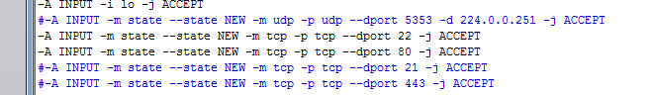

 编辑完后，按Esc键，：wq退出

#### memcached的安装

1）先下载libevent-1.4.14b-stable.tar.gz和memcached-1.4.7.tar.gz的源码包，前者是后者的依赖包，就是一个事件驱动的包。

2）安装非常顺利，还是经典的那几个编译安装命令：

1. tar zxvf libevent-1.4.14b-stable.tar.gz
2. cd libevent-1.4.14b-stable
3. ./configure --prefix=/usr/local/libevent-1.4.14b
4. make
5. make install
7. tar zxvf memcached-1.4.7.tar.gz
8. cd memcached-1.4.7
9. ./configure --prefix=/usr/local/memcached-1.4.7 --with-libevent=/usr/local/libevent-1.4.14b/
10. make
11. make install

3）启动memcached：

./bin/memcached -d -m 256 -u root -p 11211 -c 1024 -P /tmp/memcached.pid

**Mencached的配置**：

1.Tomcat配置  
　　使用memcached-session-manager这个开源项目（http://code.google.com/p/memcached-session-manager，下面简称msm）配置Tomcat和memcached实现session共享。  
首先将下面的包下载到Tomcat的lib目录下，这些包都是msm所依赖的包。

**[html]** [view plaincopy](http://blog.csdn.net/shimiso/article/details/8979044)

1. [root@localhost ~]# cd /usr/local/tomcat/lib/
2. [root@localhost lib]# wget http://memcached-session-manager.googlecode.com/files/memcached-session-manager-1.3.0.jar
3. [root@localhost lib]# wget http://memcached-session-manager.googlecode.com/files/msm-javolution-serializer-jodatime-1.3.0.jar
4. [root@localhost lib]# wget http://memcached-session-manager.googlecode.com/files/msm-javolution-serializer-cglib-1.3.0.jar
5. [root@localhost lib]# wget http://spymemcached.googlecode.com/files/memcached-2.4.2.jar
6. [root@localhost lib]# wget http://memcached-session-manager.googlecode.com/files/javolution-5.4.3.1.jar

　　下面修改Tomcat配置文件，让Tomcat结合memcached实现session共享  
[root@localhost lib]# vi /usr/local/tomcat/conf/server.xml  
　　在配置文件中加入如下内容

**[html]** [view plaincopy](http://blog.csdn.net/shimiso/article/details/8979044)

1. <Context docBase="/var/www/html" path="" reloadable="true">
2. <Manager className="de.javakaffee.web.msm.MemcachedBackupSessionManager"
3. memcachedNodes="n1:localhost:11211"
4. requestUriIgnorePattern=".*\.(png|gif|jpg|css|js)$"
5. sessionBackupAsync="false"
6. sessionBackupTimeout="100"
7. transcoderFactoryClass="de.javakaffee.web.msm.serializer.javolution.JavolutionTranscoderFactory"
8. copyCollectionsForSerialization="false" />
9. </Context>

说明：  
这里的memcachedNodes是填写memcached节点,多个节点时可以以空隔分开，如:   
 n1:localhost:11211 n2:localhost:11212     /localhost改为安装memcached的服务器的IP  
sessionBackupTimeout的单位为分钟  
/var/www/html改为Tomcat服务器web根目录的路径  
修改后重启两个TOMCAT和nginx即可,这个时候已经解决SESSION的共享问题.  
  
  
测试Nginx和Tomcat  
　　测试Nginx是否实现负载均衡已经Tomcat能否共享session信息，分别在两个Tomcat服务器的/var/www/html目录下新建两个test.jsp页面  
Tomcat1

**[html]** [view plaincopy](http://blog.csdn.net/shimiso/article/details/8979044)

1. [root@localhost lib]# vi /var/www/html/test.jsp     /输入如下内容
2. SessionID:<%=session.getId()%>
3. <BR>
4. SessionIP:<%=request.getServerName()%>
5. <BR>
6. SessionPort:<%=request.getServerPort()%>
7. <%
8. out.println("This is Tomcat Server 111111！");
9. %>

Tomcat2

**[html]** [view plaincopy](http://blog.csdn.net/shimiso/article/details/8979044)

1. [root@localhost lib]# vi /var/www/html/test.jsp     /输入如下内容
2. SessionID:<%=session.getId()%>
3. <BR>
4. SessionIP:<%=request.getServerName()%>
5. <BR>
6. SessionPort:<%=request.getServerPort()%>
7. <%
8. out.println("This is Tomcat Server 222222！");
9. %>

通过浏览器访问Nginx服务器，如下图将访问地址改成Nginx所在服务器。

反复刷新浏览器，如果SessionID一直不变，下面的SessionPort的内容在不断变化则说明配置成功。

### 15、安装netbeans8.0

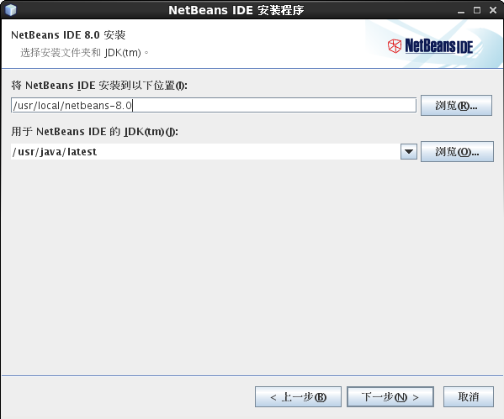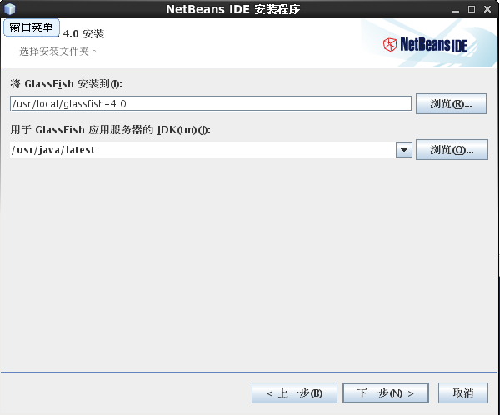

### 16、防火墙设置（对于局域网特定IP开放特定端口）

22(ssh)：

5901（vnc）:

28080(http):

以后需要指定特殊网段才能访问

### 17、定时任务

安装crontab:  
[root@CentOS ~]# yum install vixie-cron  
[root@CentOS ~]# yum install crontabs

设置定时任务：

在命令行输入: crontab -e 然后添加相应的任务，wq存盘退出。

每一分钟执行一次备份脚本

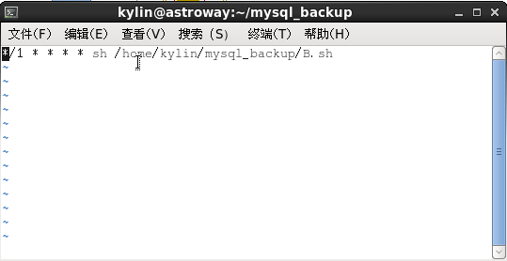

脚本内容如下：（有待改进）

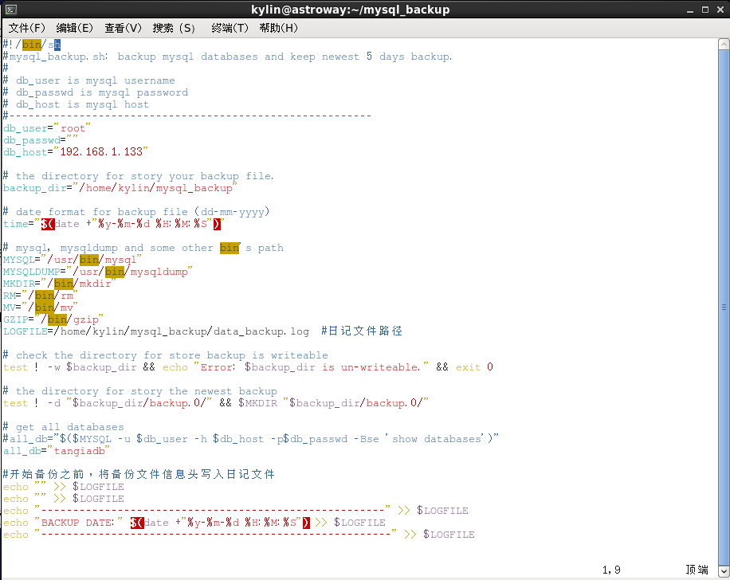

## office转HTML

### office转PDF（通过liboffice）

去官网下载<http://zh-cn.libreoffice.org/download/>

Selected: LibreOffice Linux - rpm (x86_64), 版本 4.2.3, 汉语 (简体)

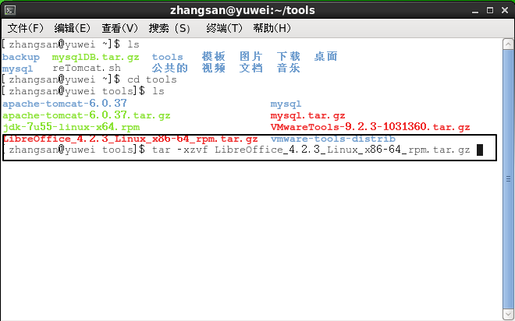

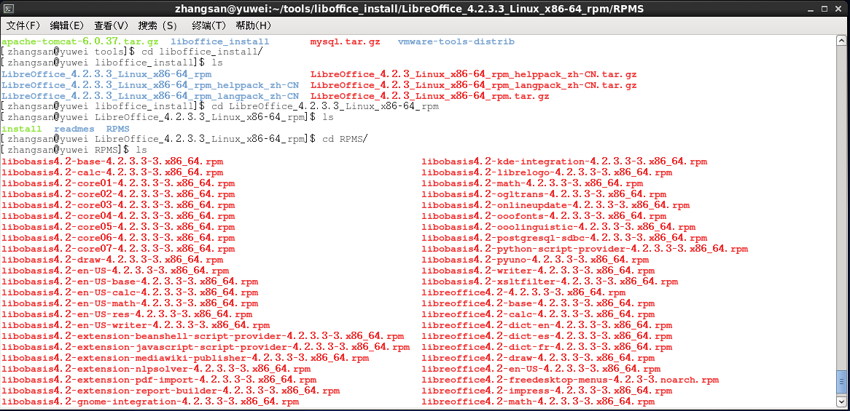

在命令行运行：libreoffice4.2就能打开了

Office文件转PDF命令：

libreoffice4.2 --invisible --convert-to pdf:writer_pdf_Export --outdir /home/zhangsan/my_temp /home/zhangsan/my_temp/托普在线.pptx



### 2、安装pdf阅读器：

yum install evince

### pdf转换为html（pdf2htmlEX）

#### 3.1、WIN7环境下：

解压后的路径：

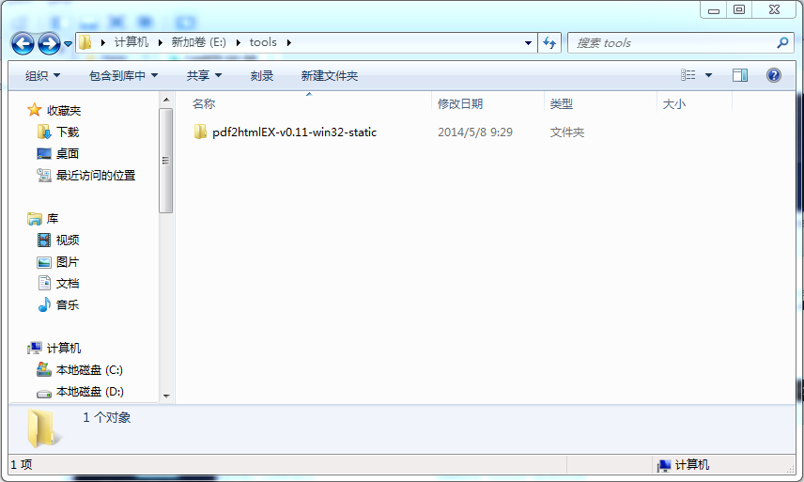

配置环境变量：

计算机—》属性—》高级—》环境变量

E:\temp\pdf2htmlEX-v0.11-win32-static加到Path里就行了

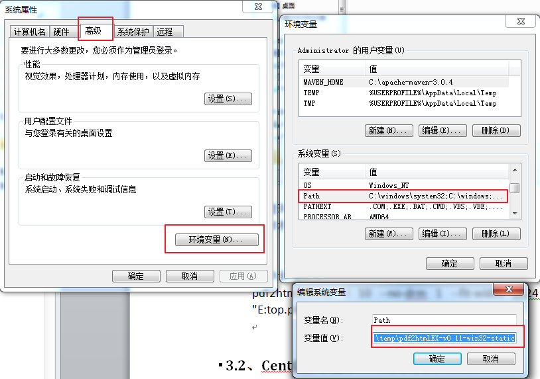

转换命令：(用管理员权限或者切换到其他目录，反正不能在user目录下，否则输入目录找不到)

pdf2htmlEX.exe -l 10 --no-drm 1 --fit-width 1024 --dest-dir "E:\temp" "E:top.pdf"

#### 3.2、CentOS环境下：（比较复杂待续。。。）

## 四、跨系统挂载硬盘

### 1、Linux挂载windows硬盘

#### 1.1、windows设置共享文件夹

#### 1.2、linux挂载命令：

sudo mount -t cifs -o username=administrator,password=caiCHAO //192.168.1.121/temp /mnt

### 2、windows挂载linux硬盘

#### 2.1、Linux系统安装nfs、rpcbind（一定要开机启动nfs）

yum install xxx

配置nfs：

# vi /etc/exports

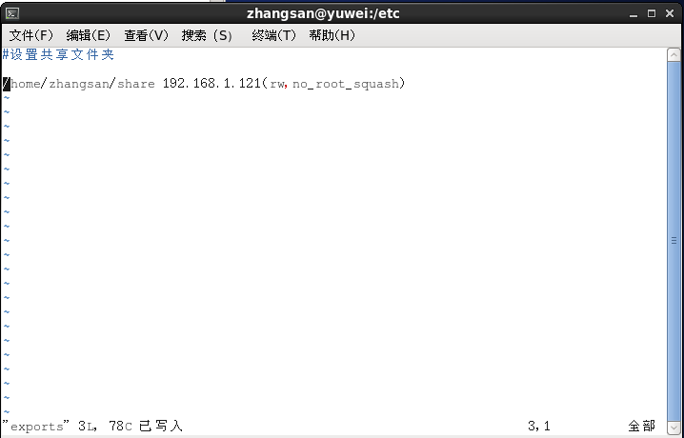

service xxx start

开防火墙（我虚拟机上是直接关闭防火墙了）

#### 2.2、NFS服务器的启动与停止

在对exports文件进行了正确的配置后，就可以启动NFS服务器了。

1、启动NFS服务器

为了使NFS服务器能正常工作，需要启动portmap和nfs两个服务，并且portmap一定要先于nfs启动。

# service portmap start

# service nfs start

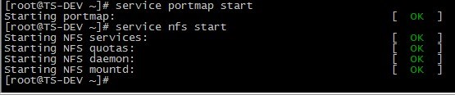

2、查询NFS服务器状态

# service portmap status

# service nfs status

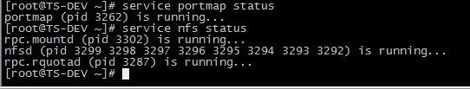

3、停止NFS服务器

要停止NFS运行时，需要先停止nfs服务再停止portmap服务，对于系统中有其他服务(如NIS)需要使用时，不需要停止portmap服务

# service nfs stop

# service portmap stop

4、设置NFS服务器的自动启动状态

对于实际的应用系统，每次启动LINUX系统后都手工启动nfs服务器是不现实的，需要设置系统在指定的运行级别自动启动portmap和nfs服务。

# chkconfig --list portmap

# chkconfig --list nfs

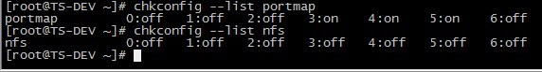

设置portmap和nfs服务在系统运行级别3和5自动启动。

# chkconfig --level 35 portmap on

# chkconfig --level 35 nfs on

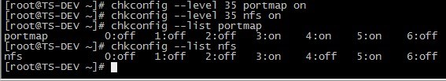

#### 2.3、Windwos配置：

开始----》控制面板---》程序和功能

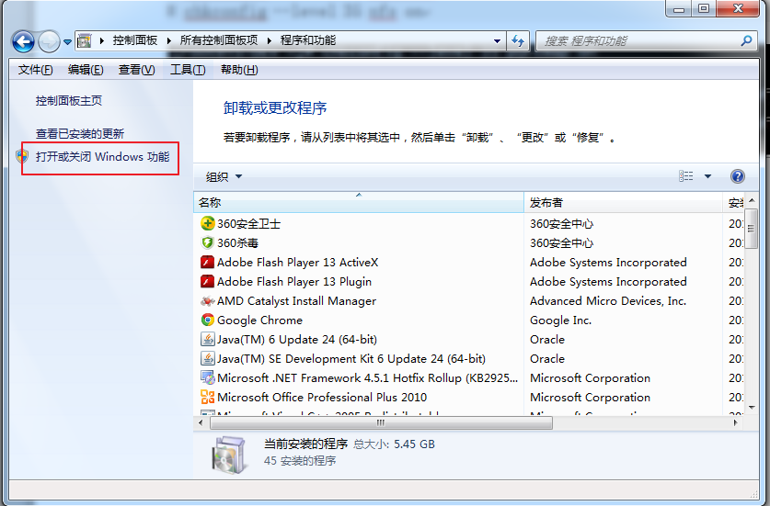

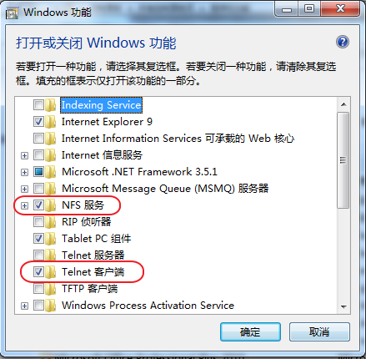

通过命令链接就行（应该设置开机链接）如果出现53错误是linux防火墙的问题

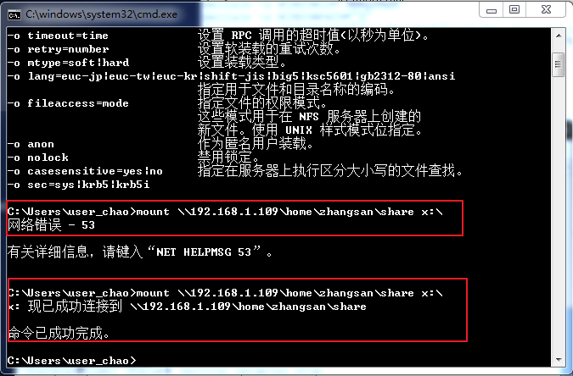

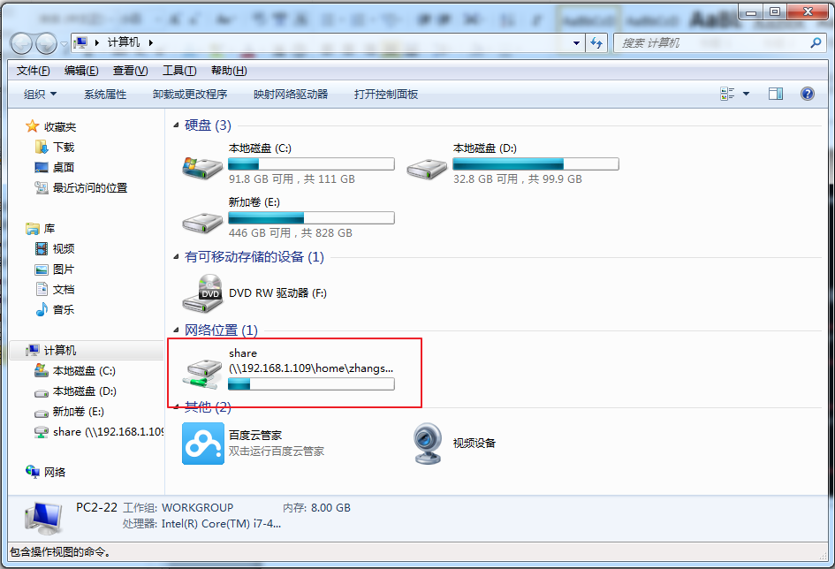

### 3、Office转pdf 转html方案

pptx:存放目录/home/kylin/share

linux挂载windows共享文件夹：(E:\temp)

sudo mount -t cifs -o username=administrator,password=caiCHAO //192.168.1.121/temp /mnt

转换命令：

sudo libreoffice4.2 --invisible --convert-to pdf:writer_pdf_Export --outdir /mnt/ pdf2htmlEX-v0.11-win32-static /home/kylin/share/top.pptx

(如果不用sudo，无法访问/mnt)

pdf:/mnt

html:/mnt

## 五、开机自动启动的程序总结(防止关机)

1、Tomcat（28080）

2、Mysql （3306）

3、SSH（22）

4、Real VNC（5901）

5、网络开机自动连接

6、定时任务（mysql自动备份任务）

7、自动挂载window分区（pdf2htmlEX插件使用）

## 六、防火墙设置：

研发部使用的开发服务器防火墙关闭。

二楼服务器的防火墙：22 80 5901 8080 28080